Załącznik nr 17

SPRAWOZDANIE
z wykonania budżetu Powiatu Lipnowskiego
za 2017 rok

I. DANE OGÓLNE O BUDŻECIE



Podstawą gospodarki finansowej jednostki samorządu terytorialnego w danym roku budżetowym jest uchwała budżetowa. Uchwała budżetowa na 2017 rok Powiatu Lipnowskiego została przygotowana w oparciu o obowiązujące przepisy prawne i inne akty wewnętrzne regulujące finanse jednostek samorządu terytorialnego, w szczególności:
- ustawę z 13 listopada 2003 r. o dochodach jednostek samorządu terytorialnego (Dz. U. z 2016 r, poz. 198 t.j. z późn. zm.),
- ustawę z dnia 27 sierpnia 2009 r. o finansach publicznych. (Dz. U. z 2016 r. poz. 1870 t.j. z późn. zm.),
- Wieloletnią Prognozę Finansową Powiatu Lipnowskiego
Budżet Powiatu Lipnowskiego na rok 2017 został przyjęty Uchwałą Nr XX/132/2016 Rady Powiatu z dnia 16 grudnia 2016 roku w wysokości:
- dochody budżetowe w wysokości - 60 757 291,00 zł
- wydatki budżetowe w wysokości - 60 381 834,00 zł
- przychody budżetu w wysokości - 1 930 251,00 zł
- rozchody budżetu w wysokości - 2 305 708,00 zł

Działając na podstawie art. 257 ustawy o finansach publicznych z dnia 27 sierpnia 2009r. Rada Powiatu upoważniła Zarząd Powiatu do dokonywania przeniesień wydatków budżetowych między rozdziałami i paragrafami klasyfikacji budżetowej w ramach danego działu, do lokowania wolnych środków budżetowych na rachunkach w innych bankach, samodzielnego zaciągania długu oraz spłaty zobowiązań, do zaciągania pożyczek i kredytów na pokrycie występującego w ciągu roku przejściowego deficytu budżetu do kwoty 3 000 000 zł, do zaciągania zobowiązań na spłatę zaciągniętych w latach poprzednich kredytów do kwoty 1 930 251 zł, do udzielania poręczeń i gwarancji do kwoty 100 000 zł, do udzielania w roku budżetowym pożyczek do kwoty 100 000 zł, co określono w § 5 i § 9 uchwały budżetowej. Budżet roku 2017 zaplanowany został z nadwyżką budżetową w wysokości 375 457 zł, a na dzień 31 grudnia 2017 r. nadwyżka dochodów nad wydatkami wypracowana została w kwocie 485 430,47 zł. Wynik realizowanego budżetu okazał się pomyślny. Z zaplanowanej w budżecie rezerwy: ogólnej w wysokości 61 000 zł, którą planuje się z przeznaczeniem na nieprzewidziane wydatki budżetowe oraz celowej w wysokości 100 137 zł z przeznaczeniem na realizację zadań własnych z zakresu zarządzania kryzysowego, nie wykorzystano w roku budżetowym kwoty 13 266 zł. Pozostałą kwotę przeznaczono na wydatki wynikające z konieczności realizacji celem prawidłowego funkcjonowania jednostek organizacyjnych.
Projekt uchwały budżetowej jak również projekt uchwały o Wieloletniej Prognozie Finansowej rozpatrywany był przez Kolegium Regionalnej Izby Obrachunkowej, które nie wniosło zastrzeżeń. Dodatkową informację do budżetu na rok 2017 stanowiła opinia o prawidłowości planowanej kwoty długu, z której to wynika, że zadłużenie Powiatu Lipnowskiego uwzględniając zadłużenie przejęte po zlikwidowanym SP ZOZ w Lipnie, które na dzień 31 grudnia 2017 roku wyniosło 24 983 820 zł, co stanowiło 41,00% zrealizowanego budżetu roku 2017. Ponadto zauważono, iż roczne spłaty zobowiązań nie zaburzyły relacji, o których mowa w art. 243 ustawy o finansach publicznych z dnia 27 sierpnia 2009 roku.
Zaplanowane wielkości ekonomiczne w okresie do końca grodnia 2017 r. ulegały zmianom. Zmiany dokonywane były zarówno przez Radę Powiatu, jak i przez Zarząd Powiatu. Powodem dokonywania zmian planowanych do realizacji w 2017 r. kwot były m.in.:
- przyjęcie sprawozdania finansowego Powiatu Lipnowskiego przez organ stanowiący, co spowodowało konieczność dostosowania ujętych w budżecie 2017 r. wielkości do kwot faktycznie zrealizowanych w 2016 r.,
- zmiany wysokości środków z budżetu centralnego przyznanych na realizację zadań zleconych (dotacji),
- uzgodnienia dotyczące realizacji zadań publicznych z innymi jednostkami samorządu terytorialnego, m.in. zadań z zakresu drogownictwa,
- dostosowanie planu finansowego do rzeczywistych potrzeb, określonych m.in. na podstawie przeprowadzonego postępowania przetargowego.
Konsekwencją dokonywanych zmian jest osiągnięcie na koniec okresu sprawozdawczego planowanych wielkości na poziomie:
* po stronie dochodów – 64 440 891,31 zł ( zwiększenie o 6,06%),
* po stronie wydatków – 64 065 434,31 zł ( zwiększenie o 6,10%),
* po stronie przychodów – 2 011 274,00 zł ( zwiększenie o 4,20%),
* po stronie rozchodów – 2 386 731,00 zł ( zwiększenie o 3,51%).
Wszystkie uchwały Rady Powiatu i Zarządu Powiatu w sprawie zmian w budżecie były
rozpatrywane przez Kolegium Regionalnej Izby Obrachunkowej w Bydgoszczy.

Tabela nr 1

Plan budżetu powiatu lipnowskiego
Bilans budżetu za 2017 rok

Wyszczególnienie | Kwota |  | Kwota
Wyszczególnienie | 01.01.2017 r. | 31.12.2017 r. | 01.01.2017 r. | 31.12.2017 r.
DOCHODY | 60 757 291,00 | 64 440 891,31
Przychody | 1 930 251,00 | 2 011 274,00
W tym:
- kredyty, pożyczki | 1 930 251,00 | 1 815 212,00
- inne źródła |  | 198 062,00
WYDATKI |  |  | 60 381 834,00 | 64 065 434,31
Rozchody |  |  | 2 305 708,00 | 2 386 731,00
W tym:
- spłata kredytów |  |  | 1 505 708,00 | 1 586 731,00
- wykup obligacji |  |  | 800 000,00 | 800 000,00
- inne cele |  |  | 0 | 0
Sumy bilansowe | 62 687 542,00 | 66 452 165,31 | 62 687 542,00 | 66 452 165,31
Źródło: opracowanie własne

II. Zmiany w budżecie

Budżet wzorem lat poprzednich był wielokrotnie modyfikowany. Dowodem tego było podjęcie w sumie trzydziestu trzech uchwał dotyczących jego zmian, które dokonywano zgodnie z przepisami prawa wynikającymi z ustawy z dnia 27 sierpnia 2009 r. o finansach publicznych. Rada szczegółowo zapoznawana była przez Zarząd Powiatu z proponowanymi zmianami uchwały budżetowej. O zmianach dokonanych bezpośrednio przez Zarząd Powiatu informowano w protokołach z prac Zarządu Powiatu lub informacja składana była bezpośrednio na Radzie przez Starostę Lipnowskiego, gdy decyzje zapadały na ostatnim Zarządzie przed jej posiedzeniem. Wysokość zmian w budżecie po stronie dochodów i wydatków przestawia poniższa tabela:

Tabela nr 2
Zmiany w budżecie dokonane przez Radę Powiatu
i Zarząd Powiatu w roku 2017

Wyszczególnienie | 2017 rok |  |  | Dynamika
Wyszczególnienie | Plan wg. stanu na 1 stycznia | Zmiany wprowadzone uchwałami Rady i Zarządu Powiatu w Lipnie | Plan wg. stanu na dzień 31 grudnia | Dynamika
Wyszczególnienie | W PLN |  |  | %
DOCHODY OGÓŁEM, | 60 757 291 | 3 686 690,31 | 64 440 981,31 | 106,06
- DOCHODY BIEŻĄCE | 58 997 291 | 2 754 593,31 | 61 751 884,31 | 104,67
- DOCHODY MAJĄTKOWE | 1 760 000 | 929 007,00 | 2 689 007,00 | 152,78
WYDATKI OGÓŁEM, | 60 381 834 | 3 683 600,31 | 64 065 434,31 | 106,10
- WYDATKI BIEŻĄCE | 56 887 726 | 3 123 243,31 | 60 010 969,31 | 105,48
- WYDATKI MAJĄTKOWE | 3 494 108 | 560 040,00 | 4 054 465,00 | 116,04
Źródło: opracowanie własne

Zarząd Powiatu w Lipnie dokonywał zmian w budżecie powiatu wynikające z przepisów wprowadzając wielkość dotacji na zadania zlecone i własne, zmiany po stronie wydatków zgodnie z upoważnieniem udzielonym przez Radę Powiatu. Rada Powiatu dokonywała zmian piętnaście razy, kiedy to ostatnią swoją zmianę w okresie sprawozdawczym uchwaliła w dniu 28 grudnia 2017 roku. Tak jak bywało to w latach poprzednich, kwoty na moment tworzenia i uchwalenia budżetu powiatu, a te przyjęte w budżecie państwa dla naszego powiatu w zakresie subwencji niestety się różniły. Tym razem negatywnie na budżet wpłynęło zmniejszenie części oświatowej subwencji ogólnej, zaś ostateczna wielkość dotacji wpłynęła pozytywnie. Ponadto w trakcie roku budżetowego w wyniku kontroli przeprowadzonej przez Wydział Edukacji ujawniono nieprawidłowości w składanych przez szkoły formularzy SIO informujących o ilości dzieci i młodzieży w szkołach, w tym również niepełnosprawnych określając stopień upośledzenia. W tym przypadku może dojść do zmniejszenia jeszcze wielkości subwencji ogólnej części oświatowej. W ciągu okresu sprawozdawczego w miarę zaistniałych potrzeb w niektórych przypadkach urealniono planowane kwoty do nowych uwarunkowań.
Porównując budżet pierwotnie uchwalony do tego określonego w wyniku ostatnich zmian tj. na dzień 31 grudnia obserwujemy znaczące różnice. Przyczyniło się do tego wiele sytuacji, które z pewnością wielokrotnie będą sygnalizowane w niniejszym sprawozdaniu opisowym.
Zmiany po stronie wydatkowej wprowadzone w omawianym okresie uchwałami Rady Powiatu zmieniły planowane do wykonania wydatki bieżące, a w zasadniczy sposób przyczyniły się również do zwiększenia środków na wydatki majątkowe.
Liczba zmian dokonywana w budżecie w trakcie okresu sprawozdawczego roku budżetowego 2017, które ogólnie zostały opisane wyżej, świadczy o dynamice finansów powiatu. Spowodowane jest to również podjętymi staraniami w kierunku bieżącego reagowania na uwarunkowania zewnętrzne i wewnętrzne kształtujące nasz budżet, wobec czego sukcesywnie dokonywano jego zmian w zakresie dochodów własnych głównie z tytułu ponadplanowych kwot wypracowanych przez jednostki budżetowe. Ta sytuacja również korzystnie wpływa na kształt budżetu, co jest bardzo ważne przy obliczaniu wskaźnika zadłużenia.
Tytułem podsumowania tej części sprawozdania opisowego należy wskazać, że ostateczne rozliczenie budżetu wykazało ponad 94,56% wykonania dochodów, przy niecałych 94,35% realizacji strony wydatkowej.

Zmiany budżetu powiatu na dzień 31 gruidnia 2017 roku przedstawia poniższy wykres:

Wykres nr 1

ZMIANY BUDŻETU POWIATU LIPNOWSKIEGO W ROKU 2017

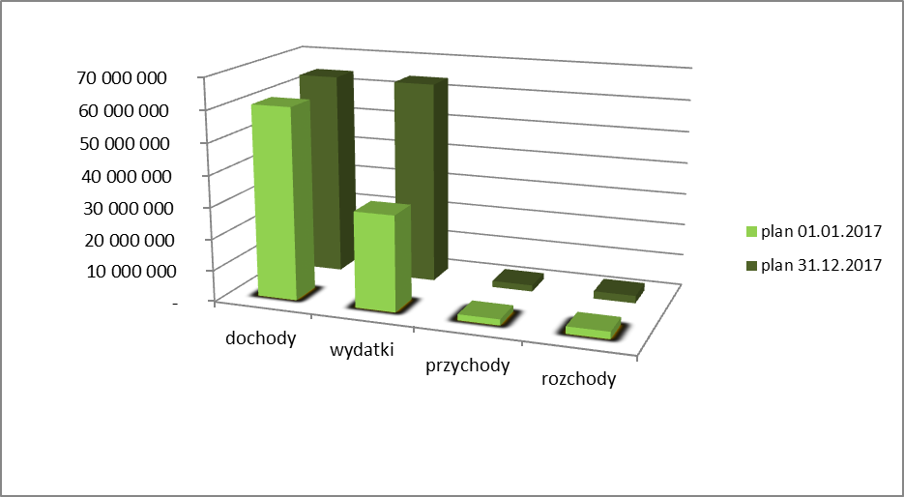
Źródło: opracowanie własne

III. ZADŁUŻENIE I WSKAŹNIKI OSTROŻNOŚCIOWE
Poniższa tabela prezentuje parametry budżetowe związane z zadłużeniem Powiatu Lipnowskiego w okresie sprawozdawczym roku 2017, łącznie ze spłatą zobowiązań po zlikwidowanym w roku 2009 SP ZOZ w Lipnie.
Tabela nr 3

Lp. | Wyszczególnienie | 2017 rok
Lp. | Wyszczególnienie | PLN
1. | STAN ZADŁUŻENIEA(na dzień 30.06.2017 r.) | 24 983 820,00
1.1  1.2  1.3  1.4 | KREDYTY  PAPIERY WARTOŚCIOWE  ZOBOWIĄZANIA WYMAGALNE (dot. Zobowiązań po SP ZOZ w Lipnie)  ZOBOWIĄZANIA Z TYTYŁU ZAKUPIONEGO GRUNTU | 8 946 476,00  3 200 000,00  12 569 344,00  268 000,00
2. | OBSŁUGA ZADŁUŻENIA | 4 418 277,98
2.1  2.1.1  2.1.2  2.1.3  2.2  2.2.1  2.2.2 | ROZCHODY  SPŁATA KREDYTU  WYKUP OBLIGACJI  SPŁATA ZOBOWIĄZAŃ (z wydatków)  ODSETKI  ODSETKI OD KREDYTÓW  ODSETKI O SPŁATY ZOBOWIĄZAŃ | 3 636 261,60  1 512 509,00  800 000,00  1 323 752,60  782 016,38  392 109,74  389 906,64
3. | WSKAŹNIK SPŁATY ZOBOWIĄZAŃ
3.1 | Wskaźnik planowanej łącznej spłaty zobowiązań, o której mowa w art. 243 ust.1 ustawy do dochodów (planistyczny) – (R+O)/D | 5,64%
3.2 | Dopuszczalny wskaźnik spłaty zobowiązań określony w art. 243 ustawy, po uwzględnieniu ustawowych wyłączeń, obliczony w oparciu o wykonanie roku poprzedzającego pierwszy rok prognozy (wskaźnik ustalony w oparciu o średnią arytmetyczną z trzech lat poprzednich) | 6,09%
3.3 | Wskaźnik planowanej łącznej kwoty spłaty zobowiązań, o której mowa w art.243 ust.1 ustawy do dochodów (wg, wykonania) – (R+O)/D | 5,97%
Źródło: opracowanie własne

Na obsługę zadłużenia w okresie sprawozdawczym 2017 roku wyasygnowano środki w wysokości 782 016,38 zł.

IV. ANALIZA WSKAŹNIKOWA

Na podstawie wybranych wskaźników poniżej przedstawiamy analizę wykonania budżetu powiatu, w skład której wchodzi: ocena sytuacji finansowej powiatu, analiza równowagi finansowej oraz analiza rotacji środków budżetowych.

Tabela nr 4
Ocena sytuacji finansowej

Lp. | WYSZCZEGÓLNIENIE | WYLICZONY WSKAŹNIK
WSKAŹNIKI BUDŻETOWE
1 | W_{B1} = udział dochodów bieżących  w dochodach ogółem | 99,16%
2 | W_{B2} = udział dochodów własnych  w dochodach ogółem | 27,46%
3 | W_{B3} = udział nadwyżki operacyjnej  w dochodach ogółem | 4,88%
4 | W_{B4} = udział nadwyżki operacyjnej  i dochodów ze sprzedaży majątku  w dochodach ogółem | 5,72%
5 | W_{B5} = wskaźnik samofinansowania | 116,19%
6 | W_{B6} = udział wydatków majątkowych  w wydatkach ogółem | 4,96%
7 | W_{B7} = obciążenie wydatków bieżących  wydatkami na wynagrodzenia  i pochodne od wynagrodzeń | 63,11%
WSKAŹNIKI NA 1 MIESZKAŃCA
8 | W_{L1} = wielkość dochodów majątkowych  na 1 mieszkańca | 7,66 zł
9 | W_{L2} = transfery z budżetu państwa  na 1 mieszkańca | 757,65 zł
10 | W_{L3} = transfery z programów z udziałem środków  europejskich na 1 mieszkańca | 3,44 zł
11 | W_{L4} = nadwyżka operacyjna  na 1 mieszkańca | 44,66 zł
12 | W_{L5} = zobowiązania ogółem  na 1 mieszkańca | 381,34 zł
13 | W_{L6} = zobowiązania ogółem bez zobowiązań  SP ZOZ na jednego mieszkańca | 192,54 zł
14 | W_{L7} = zobowiązania ogółem bez emisji obligacji  na jednego mieszkańca | 483,48 zł
WSKAŹNIKI DLA ZOBOWIĄZAŃ
15 | W_{Z1} = udział zobowiązań ogółem  w dochodach ogółem | 41,66%
16 | W_{Z2} = obciążenie dochodów ogółem  obsługą zadłużenia | 7,25%
17 | W_{Z3} = obciążenie dochodów własnych  obsługą zadłużenia | 26,70%
18 | W_{Z4} = obciążenie dochodów bieżących  wydatkami bieżącymi i obsługą zadłużenia | 95,08%
19 | W_{Z5} = udział zobowiązań wymagalnych  w zobowiązaniach ogółem | 83,20%
Źródło: opracowanie własne

Wskaźniki budżetowe

Procentowe wskaźniki budżetowe wskazują dobrą kondycję finansową powiatu.
Wskaźnik W_{B1} – udział dochodów bieżących w dochodach ogółem wynosi 99,16%, wielkość tego wskaźnika ma swoje odzwierciedlenie w wysokości generowanej nadwyżki operacyjnej, która wynosi 2 973 494,30 zł i wpływa na możliwości inwestycyjne powiatu.
Wskaźnik W_{B2} – udział dochodów własnych w dochodach ogółem wynosi 27,46%, obrazuje stopień samodzielności finansowej, przy czym największy wpływ na wysokość dochodów własnych mają udziały w podatkach centralnych – 7 935 044,44 zł.
Wskaźnik W_{B3} – udział nadwyżki operacyjnej w dochodach ogółem wynosi 4,88%. Nadwyżka operacyjna stanowi najbardziej syntetyczną ocenę kondycji finansowej powiatu.
Wskaźnik W_{B4} – udział nadwyżki operacyjnej i dochodów ze sprzedaży majątku w dochodach ogółem kształtuje się na poziomie 5,72%. Wskaźnik ten nie należy do najwyższych i kształtuje się nieco wyżej od wskaźnika mówiącego o udziale nadwyżki operacyjnej w dochodach ogółem.
Wskaźnik W_{B5} – wskaźnik samofinansowania kształtuje się na poziomie 116,19%. Zależy on od wartości nadwyżki operacyjnej i dochodów ze sprzedaży majątku. Wartość wskaźnika obrazuje stopień w jakim powiat finansuje inwestycje wolnymi środkami własnymi.
Wskaźnik W_{B6} – udział wydatków majątkowych w wydatkach ogółem kształtuje się na poziomie 4,96%. Wydatki majątkowe w okresie sprawozdawczym wyniosły 2 998 010,66 zł. Wskaźnik ten jest najniższym wskaźnikiem budżetowym wykazanym w okresie sprawozdawczym.
Wskaźnik W_{B7} – obciążenie wydatków bieżących wydatkami na wynagrodzenia i pochodne od wynagrodzeń kształtuje się na poziomie 63,11%. Wskaźnik ten jest wyższy niż w minionych okresach sprawozdawczych.

Wskaźnik na 1 mieszkańca

Przy obliczaniu wskaźników uwzględniono liczbę mieszkańców powiatu wynoszącą 66 575 osób na koniec roku 2016.
Wskaźnik W_{l1} – wielkość dochodów majątkowych na 1 mieszkańca wynosi 7,66 zł. Osiągnięte dochody z majątku zostały wykonane w 18,96% stąd i wskaźnik jest niski.
Wskaźnik W_{l2} – transfery z budżetu państwa na 1 mieszkańca wynosi 757,65 zł. Do tych transferów uwzględniono dochody z tytułu subwencji, dotacje oraz udziały w podatkach centralnych.
Wskaźnik W_{l3} – transfery z programów z udziałem środków europejskich na 1 mieszkańca wynoszą 3,44% i zauważa się, iż w roku 2017 powiat ponownie korzysta ze środków unijnych.
Wskaźnik W_{l4} – nadwyżka operacyjna na 1 mieszkańca wynosi 44,66 zł.
Wskaźnik W_{l5} – zobowiązania ogółem na 1 mieszkańca wynosi 381,34 zł.
Wskaźnik W_{l6} – zobowiązania ogółem bez zobowiązań SP ZOZ na 1 mieszkańca wynosi 192,54 zł.
Wskaźnik W_{l7} – zobowiązania ogółem bez emisji obligacji na 1 mieszkańca wynosi 483,48 zł.
Pomimo zmniejszenia się liczby ludności na terenie powiatu odnotowuje się również zmniejszenie wskaźników w okresie sprawozdawczym roku 2017.

Wskaźnik dla zobowiązań

Zgodnie z ustawą o finansach publicznych kwota planowanego długu jednostki samorządu terytorialnego nie może przekroczyć 60% planowanych dochodów ogółem. Ograniczeń tych nie stosuje się do wyemitowanych papierów wartościowych oraz pożyczek i kredytów zaciągniętych na programy unijne.
Wskaźnik W_{Z1} – udział zobowiązań ogółem w dochodach ogółem wynosi 41,66%. Wskaźnik ten nie przekracza progu ustawowego, chociaż jest wysoki. Obserwuje się coroczny spadek tego wskaźnika.
Wskaźnik W_{Z2} – obciążenie dochodów ogółem obsługą zadłużenia wynosi 7,25%. Mówi nam on jaką część dochodów ogółem stanowi obsługa zadłużenia. Zgodnie z ustawą o finansach publicznych wskaźnik nie może przekroczyć 15% wykonanych dochodów ogółem. Do obsługi zadłużenia spłatę rat kapitałowych oraz spłacone odsetki od zaciągniętych zobowiązań.
Wskaźnik W_{Z3} – obciążenie dochodów własnych obsługą zadłużenia wynosi 26,40%. W przepisach dotyczących finansów publicznych nie mówi się o wysokości pułapu dla tego wskaźnika. Jednak można powiedzieć, że im wyższa jego jest wartość, tym większe będzie ryzyko wystąpienia niewypłacalności i braku płynności finansowej.
Wskaźnik W_{Z4} – obciążenie dochodów bieżących wydatkami bieżącymi i obsługą zadłużenia wynosi 95,08%.
Wskaźnik W_{Z5} – udział zobowiązań wymagalnych w zobowiązaniach ogółem wynosi 83,20%. I w każdym z badanych lat jest zmienną izolowaną. Zobowiązania wymagalne stanowią tę część zobowiązań, których termin płatności już minął, a które nie zostały jeszcze uregulowane ani przedawnione. W naszym przypadku dotyczy również zaciąganych kredytów, z których to powiat wywiązuje się zgodnie z zawartymi umowami.
Analiza równowagi budżetowej
dochody własne
Wskaźnik samodzielności finansowej = ---------------------- x 100
wydatki budżetu

Dochody własne pokryły 27,68% rocznych wydatków, czyli 101 dni budżetowych. Wskaźnik ten mówi nam o stabilności finansowej.

udział w podatkach centralnych
Wskaźnik podatków centralnych = ---------------------------------------- x 100
wydatki budżetu

Udziały w podatkach stanowiące dochód budżetu państwa pokryły 13,13% wydatków budżetu, czyli 48 dni budżetowych. Wskazuje on, iż stopień uzależnienia budżetu powiatu od centralnych regulacji, dotyczących zakresu partycypowania we wpływach z tytułu podatku dochodowego od osób fizycznych i prawnych jest znaczący dla powiatu.

subwencje
Wskaźnik subwencji = ---------------------- x 100
wydatki budżetu

Dochody budżetu z tytułu subwencji ogólnej pokryły 51,79% wydatków budżetu, czyli 189 dni budżetowe. Wskazuje on na stopień pokrycia wydatków budżetu powiatu ze źródeł gwarantowanych przez budżet państwa. W znaczącym stopniu obserwuje się pokrycie wydatków jednostek oświaty i wychowania (dz. 801 i 854) subwencją oświatową, tj. 87,75%. Ten wskaźnik jest wynikiem niewłaściwych wielkości subwencji części oświatowej na wydatki jednostek oświatowych, co oznacza, że pozostałe 12,25% pokrywane jest ze środków własnych powiatu.

dotacje
Wskaźnik dotacji z budżetu państwa = ---------------------- x 100
wydatki budżetu

Dotacje z budżetu państwa pokryły 21,32% wydatków budżetu, czyli 78 dni budżetowych. Dotacje otrzymywane z budżetu państwa na zadania zlecone i własne są w wielu przypadkach w niewystarczającej wysokości, przez co powiat musi dofinansowywać zadania z zakresu administracji rządowej z dochodów własnych.

Analiza rotacji środków budżetowych

dochody budżetu
Cykl rotacji dochodów budżetu = ------------------------- x 365
wydatki budżetu

Dochody budżetu powiatu osiągnięte w okresie sprawozdawczym roku 2017 pokryłyby 368 dni budżetowe, co oznacza, że wypracowane dochody pozwalają na pokrycie wydatków w 100,80%.
Utrzymanie stabilnych ocen ratingowych odzwierciedlają dość dobre wyniki operacyjne powiatu lipnowskiego, wynikające z prowadzonej ostrożnej polityki finansowej i stałego monitorowania wydatków. Należy jednak dążyć aby te wyniki dawały zdolność dofinansowania inwestycji własnymi środkami oraz utrzymać bezpieczne wskaźniki zadłużenia.

V. CHARAKTERYSTYKA DOCHODÓW ORAZ ICH REALIZACJA

Dochody Powiatu uchwalono na 2017 rok w wysokości 60 757 291,00 zł
w okresie sprawozdawczym zwiększono do kwoty 64 440 891,31 zł
tj. o kwotę 3 683 600,31 zł

Aby jednostka samorządu terytorialnego mogła realizować wydatki musi uzyskiwać dochody. Źródła tych dochodów oraz zasady ich ustalania i gromadzenia określa ustawa z dnia 13 listopada 2003 roku o dochodach jednostek samorządu terytorialnego (Dz. U. z 2015 roku poz. 513). W strukturze dochodów budżetu powiatu wyróżnić można następujące kategorie dochodów:
- Dotacje celowe na zadania bieżące z zakresu administracji rządowej,
- Dotacje celowe na realizację bieżących zadań własnych powiatu,
- Dotacje celowe otrzymane na zadania bieżące realizowane na podstawie
porozumień,
- Środki na dofinansowanie własnych zadań bieżących pozyskane z różnych źródeł,
- Subwencje,
- Udział w podatku dochodowym od osób fizycznych,
- Udział w podatku dochodowym od osób prawnych,
- Dochody o charakterze jednorazowym z tytułu sprzedaży mienia powiatowego,
- Środki na realizację programów i projektów finansowanych i współfinansowanych oraz przewidzianych do finansowania i współfinansowania ze środków zagranicznych
- Dochody własne.

Uwzględniając zmiany budżetu dokonywane uchwałami Rady Powiatu i Zarządu Powiatu w ciągu okresu sprawozdawczego 2017 roku, plan dochodów w poszczególnych działach klasyfikacji budżetowej zmieniał się następująco:
Tabela nr 5

Dział | Wyszczególnienie | Plan dochodów  zgodnie z  uchwałą z dnia  16 grudnia 2016 r. | Zmiany  per saldo | Plan dochodów  na dzień  31 grudnia 2017 r.
010 | Rolnictwo i łowiectwo | 35 000 | - 12 650,00 | 22 350,00
020 | Leśnictwo | 393 013 | 61 000,00 | 454 013,00
600 | Transport i łączność | 367 100 | 216 881,00 | 583 981,00
700 | Gospodarka mieszkaniowa | 2 077 600 | 47 200,00 | 2 124 800,00
710 | Działalność usługowa | 1 176 200 | 8 101,00 | 1 184 301,00
750 | Administracja publiczna | 400 500 | 94 887,00 | 495 387,00
752 | Obrona narodowa | 4 000 | - | 4 000,00
754 | Bezpieczeństwo publiczne  i ochrona  przeciwpożarowa | 3 709 900 | 532 079,00 | 4 241 979,00
755 | Wymiar sprawiedliwości | 187 800 | 12 | 187 812,00
756 | Dochody od osób  prawnych, od osób  fizycznych i od innych  jednostek nie posiadających osobowości  prawnych | 9 335 805 | 24 000,00 | 9 359 805,00
758 | Różne rozliczenia | 31 172 485 | 195 171,00 | 31 367 656,00
801 | Oświata i wychowanie | 571 287 | 1 338 264,31 | 1 909 551,31
851 | Ochrona zdrowia | 3 222 034 | 77 922,00 | 3 299 956,00
852 | Pomoc społeczna | 5 758 370 | 311 76500 | 6 050 135,00
853 | Pozostałe zadania z  zakresu polityki społecznej | 805 807 | 350 511,00 | 1 156 318,00
854 | Edukacyjna opieka  wychowawcza | 17 850 | 10 200,00 | 28 050,00
855 | Rodzina | 1 388 840 | 428 347,00 | 1 817 187,00
900 | Gospodarka komunalna i ochrona środowiska | 127 700 | 25 910,00 | 153 610,00
Razem |  | 60 757 291 | 3 683 600,31 | 64 440 891,31
Źródło: opracowanie własne na podstawie sprawozdań z wykonania budżetu za rok 2017 r.

Dochody ogółem wykonane zostały w wysokości 60 933 717,85 zł
Co w stosunku do planu stanowi: 94,56%

Zmiany po stronie dochodowej w okresie sprawozdawczym roku 2017 w poszczególnych działach klasyfikacji budżetowej, wynikały z pozyskiwania przez powiat dochodów z różnych źródeł, które kierowane były na wydatki związane z celem wskazanym przez dotujących oraz zgodnie z podpisanymi porozumieniami. Aktywność jednostek organizacyjnych powiatu spowodowała, iż w okresie objętym sprawozdaniem niektóre dziedziny dochodów wykonane zostały w ponad 100%.
Realizacja planu dochodów w poszczególnych działach klasyfikacji budżetowej ukształtowała się od 23,94% w dziale 700 do ponad 100,00% w dziale 600,750, 752,756, 852, 853. Plan i wykonanie dochodów w poszczególnych działach klasyfikacji budżetowej przedstawia poniższy wykres.

Wykres nr 2

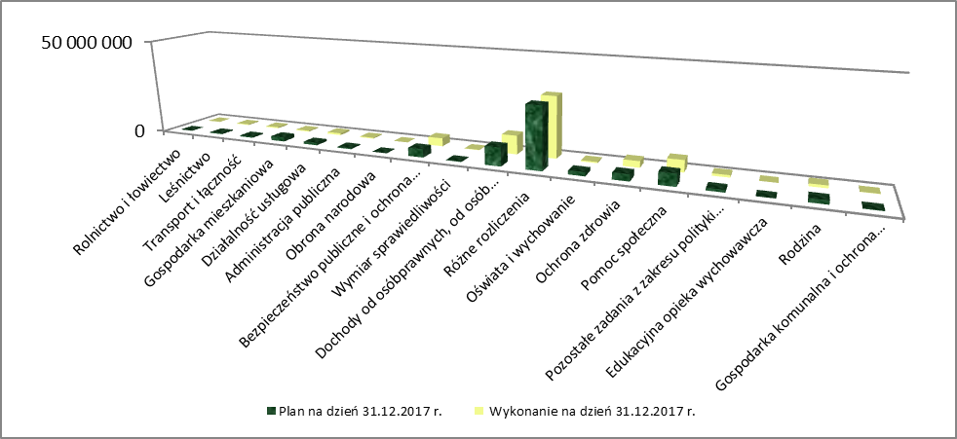
Źródło: opracowanie własne

Art. 235 ustawy z dnia 27 sierpnia 2009 roku o finansach publicznych dzieli dochody jednostki samorządu terytorialnego na bieżące i majątkowe. Za dochody o charakterze majątkowym uznaje się dotacje, środki otrzymane na inwestycje, dochody ze sprzedaży majątku oraz dochody z tytułu przekształcenia prawa użytkowania wieczystego w prawo własności. Pozostałe dochody generowane przez samorząd traktowane są jako dochody bieżące. Konstrukcja dochodów powiatu od początku jego powstania wskazywała, że główną pozycją dochodów jest subwencja ogólna, która w bieżącym roku stanowiła 51,38% zrealizowanych dochodów. Kolejną grupą są dotacje, które w budżecie mają udział rzędu 21,15%. Najmniejszy udział w zrealizowanym budżecie powiatu stanowią dochody z tytułu sprzedaży majątku bo to tylko 2,67%.

Tabela nr 6
Realizacja dochodów według źródeł ich pochodzenia

Lp. | Wyszczególnienie | Plan po zmianach | Wykonanie | % realizacji
1. | 2. | 3. | 4. | 5.
1. | DOCHODY OGÓŁEM (1.1+1.2), z tego: | 64 440 891,31 | 60 933 717,85 | 94,56
1.1. | DOCHODY MAJĄTKOWE, z tego: | 2 689 007,00 | 509 946,83 | 18,96
 | Dotacje celowe w ramach programów finansowanych z udziałem środków europejskich | 745 779,00 | 0,00 | 0,00
 | Dotacje na porozumienia | 162 528,00 | 316 483,89 | 194,73
 | Wpływy ze sprzedaży majątku | 1 770 300,00 | 183 062,94 | 10,34
1.2 | DOCHODY BIEŻĄCE, Z TEGO | 61 751 884,31 | 60 423 771,02 | 97,85
 | Subwencje ogólne | 31 307 656,00 | 31 307 656,00 | 100,00
 | Udział w podatku dochodowy od osób fizycznych | 7 467 000,00 | 7 789 098,00 | 104,31
 | Udział w podatku dochodowy od osób prawnych | 113 000,00 | 145 946,44 | 129,16
 | Dotacja z budżetu państwa na zadania zlecone | 8 834 619,31 | 8 817 730,76 | 99,81
 | Dotacja z budżetu państwa na zadania własne | 2 380 314,00 | 2 380 300,41 | 100,00
 | Pomoc finansowa od innych jst | 5 600,00 | 2 400,00 | 42,86
 | Dotacje otrzymane w ramach zawartych porozumień | 723 861,00 | 603 006,11 | 83,30
 | Dotacje z funduszy celowych | 864 800,00 | 858 522,70 | 99,27
 | Dotacje celowe w ramach programów finansowanych z udziałem środków europejskich | 1 832 140,00 | 228 993,98 | 12,50
 | Pozostałe dochody własne | 8 222 894,00 | 9 148 639,32 | 111,26
Źródło: opracowanie własne na podstawie sprawozdań

W strukturze zrealizowanych dochodów budżetowych wg. rodzaju dochody majątkowe zrealizowano w 0,84%, zaś dochody bieżące w 99,16%. Co przedstawiono w poniższym wykresie.

Wykres nr 3

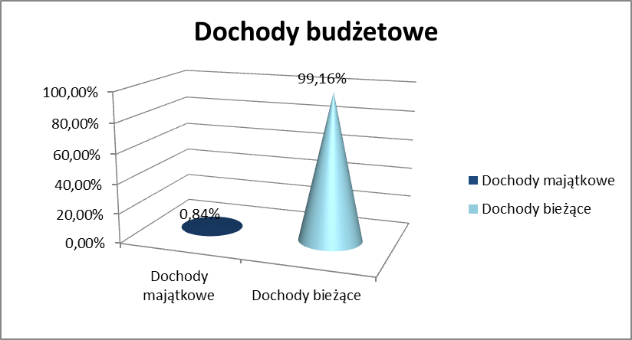
Źródło: opracowanie własne

Poniżej opisane zostały źródła powstawania wpływów:

- DOCHODY MAJĄTKOWE
Dochody majątkowe, na które składają się dotacje celowe z budżetu państwa i funduszy celowych, wpływy z opłatnego nabycia prawa własności oraz dochody ze sprzedaży majątku na dzień 31 grudnia w roku 2017 planowano zrealizować w kwocie 2 689 007,00 zł, zaś realizacja ich wyniosła 509 946,83 zł, co stanowiło 18,96% planu.
Na to wykonanie wpłynęły dochody ze sprzedaży majątku oraz dotacje otrzymane z gmin naszego powiatu z przeznaczeniem na poprawę infrastruktury drogowej. Nie odnotowano wykonania w zakresie środków zewnętrznych na realizację projektów, które to zaplanowane były do realizacji w roku budżetowym. Do końca niestety nie udało się zbyć gruntu niezabudowanego przy ulicy Okrzei jak również przy ulicy Żeromskiego. W roku budżetowym 2017 planowano również sprzedaż działek przeznaczonych pod budownictwo jednorodzinne przy ul. Nieszawskiej. Pierwszy przetarg był negatywny. W roku 2018 ponownie zostanie ogłoszona sprzedaż tych działek a o ich wyniku Rada zostanie powiadomiona w odpowiednim czasie.

2. DOCHODY BIEŻĄCE
1. Subwencje i dotacje ( stanowią 72,53% dochodów ogółem)
Plan subwencji i dotacji zawiera wyłącznie środki przyznawane na podstawie stosownych
decyzji. Podstawą do jego opracowania i wielokrotnych zmian w ciągu okresu
sprawozdawczego były zawiadomienia podjęte przez Wojewodę Kujawsko Pomorskiego o środkach przewidzianych dla Powiatu Lipnowskiego w projekcie i ustawie budżetowej,
informacje Ministra Finansów, porozumienia z Województwem Kujawsko – Pomorskim na realizacje Projektów, porozumienia z innymi jednostkami samorządu terytorialnego.

1.1. Subwencje ( stanowią 51,38% dochodów ogółem)
Konstrukcja dochodów powiatu od początku jego powstania wskazywała, że znaczącą pozycją dochodów jest subwencja ogólna. Zgodnie z ustawą o dochodach jednostek samorządu terytorialnego powiat otrzymuje subwencję ogólną części oświatowej, części równoważącej i części wyrównawczej.
Subwencje ogółem zaplanowano na kwotę 31 112 485 zł
w ciągu okresu sprawozdawczego plan subwencji zwiększono o kwotę 195 171 zł
tj. do kwoty 31 307 656 zł
wykonanie subwencji na dzień 31 grudnia 2017 roku wynosi 100% zakładanego planu.

Dochód ten bezpośrednio przekazywany był przez Ministerstwo Finansów i tak jak co roku odnotowano jego 100% realizację w stosunku do planu. Odnosząc się do poszczególnych kwot jakie były pierwotnie wskazane dla powiatu, to odnotowano trzy jego zmiany. Wielkość subwencji ogólnej części oświatowej w tym roku jest korzystniejsza dla finansów powiatu, gdyż nastąpiło jej zwiększenie o kwotę 114 478 zł co spowodowane było dostosowaniem kwot do tych przyjętych ostatecznie w ustawie budżetowej na 2017 rok. Ponadto w miesiącu grudniu zwiększono wielkość subwencji oświatowej o 52 078 zł z przeznaczeniem na dofinansowanie kosztów odpraw emerytalnych dla odchodzących nauczycieli.
Udziały poszczególnych części subwencji ogólnej w uzyskanych przez powiat w 2017 roku globalnych dochodach przedstawiały się następująco:
- część oświatowa – 17 926 527 zł, co stanowiło 29,42% dochodów,
- część wyrównawcza – 11 935 114 zł, co oznaczało 19,59% dochodów,
- część równoważąca – 1 365 065 zł, co stanowiło 2,24 % dochodów,
- uzupełnienie subwencji ogólnej – 80 950 zł, co stanowi 0,13% dochodów.

Tabela nr 7
Subwencje ogólne – zmiany w ciągu okresu sprawozdawczego

Lp | Źródło dochodów | Kwoty przyjęte do budżetu | Kwota zmiany | przeznaczenie
1. | Subwencja ogólna części oświatowej | 17 812 306 |  | Kwota przyjęta do budżetu na podstawie informacji Ministra Finansów ST4.4750.1.2016
 |  |  | 119 478 | - potwierdzenie kwoty subwencji dla powiatu po uchwaleniu budżetu państwa na rok 2017
 |  |  | -57 335 | - zmniejszenie kwoty subwencji dla powiatu
 |  |  | 52 078 | - zwiększenie kwoty subwencji na podstawie decyzji Ministra Finansów ST4.4750.32.2017
2. | Subwencja ogólna części równoważącej | 1 365 065 |  | Kwota przyjęta do budżetu na podstawie informacji Ministra Finansów ST4.4750.1.2016
 |  |  | - | - potwierdzenie kwoty subwencji dla powiatu po uchwaleniu budżetu państwa na rok 2017
3. | Subwencja ogólna części wyrównawczej | 11 935 114 |  | Kwota przyjęta do budżetu na podstawie informacji Ministra Finansów ST4.4750.1.2016
 |  |  | - | - potwierdzenie kwoty subwencji dla powiatu po uchwaleniu budżetu państwa na rok 2017
R a z e m |  | 31 112 485 | 114 221
Źródło: opracowanie własne

Z przedstawionej powyżej tabeli wynika, że po uchwaleniu budżetu państwa w roku bieżącym nie uległa zmianom wielkość subwencji ogólnej części wyrównawczej i równoważącej. Należy też zaznaczyć, iż subwencja ogólna jest wydatkiem sztywnym dla budżetu państwa i nie podlega ograniczeniom.
Strukturę subwencji ogólnej w dochodach ogółem na dzień 31 grudnia 2017 r. przedstawia poniższy wykres:

Wykres nr 4

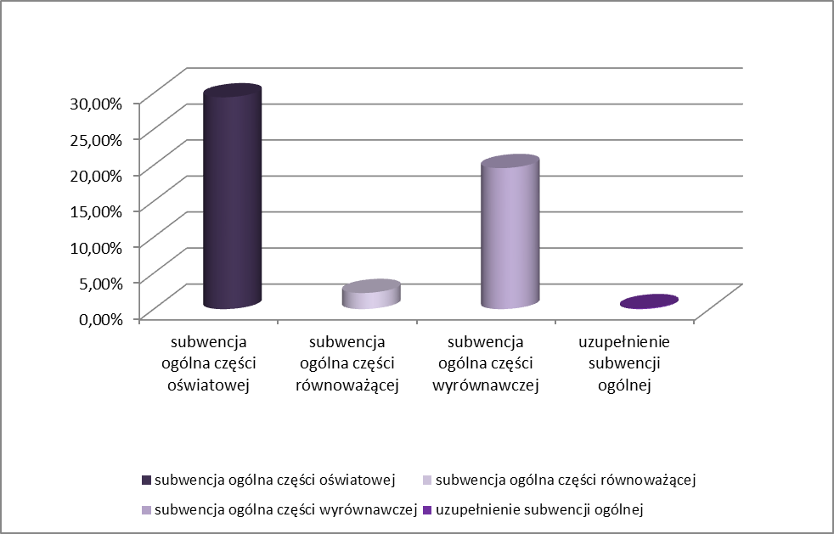
Źródło: opracowanie własne

1.2. Dotacje ( stanowią 21,33% dochodów bieżących ogółem)
Na początek analizy realizacji poszczególnych dotacji celowych uzyskiwanych z budżetu państwa przez powiat należy podkreślić, iż stopień wykonania w poszczególnych rozdziałach i paragrafach klasyfikacji budżetowej wynika z wykorzystania środków jakie wpłynęły w okresie minionego roku do budżetu powiatu.
Wykonanie wpływów z tytułu dotacji wynika z zapotrzebowania na środki finansowe przeznaczone na wydatki jakie założono w budżecie powiatu.
Udział dotacji w dochodach bieżących w analizowanym okresie roku 2017 wynosił 21,33%. Środki te kierowane były do powiatu głównie na tzw. zadania bieżące, na które to zaplanowano kwotę 14 635 734,31 zł, z czego przekazano 12 888 553,96 zł, tj. 88,06%.

Dotacje z poszczególnych źródeł w układzie tabelarycznym przedstawiają się następująco:

Tabela nr 8

Lp. | Treść | Plan na  dzień  01.01.2017 r. | Plan na  dzień  31.12.2017 r. | Wykonanie  na dzień  31.12.2017 r. | %  wykonania | Struktura %
1. | Dotacje na zadania  zlecone | 8 049 300 | 8 834 619,31 | 8 817 730,76 | 99,81 | 68,41
2. | Dotacje na zadania  własne | 2 346 000 | 2 380 314,00 | 2 380 300,41 | 100,00 | 18,47
3. | Dotacje na  porozumienia | 513 780 | 723 861,00 | 603 006,11 | 83,30 | 4,68
5. | Dotacje z funduszy celowych | 589 900 | 864 800,00 | 858 522,70 | 99,27 | 6,66
5. | Dotacje w ramach programów finansowanych z udziałem środków europejskich | 278 709 | 1 832 14000 | 228 993,98 | 12,50 | 1,78
R a z e m |  | 11 777 689 | 14 635 734,31 | 12 888 553,96 | 88,06 | 100,00
Źródło: opracowanie własne

Struktura wykonania dotacji na dzień 31 grudnia 2017 r.

Wykres nr 5
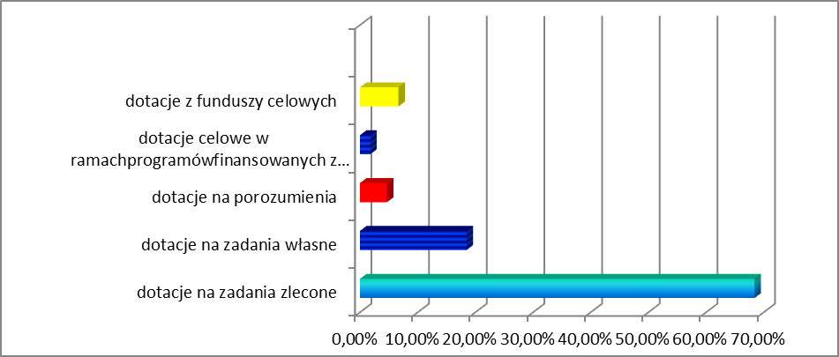
Źródło: opracowanie własne

Dotacje celowe otrzymywane z budżetu państwa
Najbardziej liczną grupę dotacji, a zarazem najwyższą kwotowo stanowiły te, które przekazywane były z budżetu państwa na zadania rządowe zlecone powiatowi do ich realizacji. Środki te kierowane były do powiatu głównie na tzw. zadania bieżące, na które to zaplanowano kwotę 8 834 619,31 zł, z czego przekazano 8 817 730,76 zł, tj. 99,81%. W okresie analizowanym 2017 r. do zadań finansowanych z w/w dotacji należy:
- prace geodezyjno – urządzeniowe na potrzeby rolnictwa,
- gospodarka gruntami i nieruchomościami,
- prace geodezyjne i kartograficzne (nieinwestycyjne),
- opracowania geodezyjne i kartograficzne,
- działalność bieżącą Powiatowego Inspektoratu Nadzoru Budowlanego w Lipnie,
- utrzymanie stanowisk wykonujących zadania z zakresu administracji rządowej,
- zorganizowanie kwalifikacji wojskowej na terenie powiatu,
- zorganizowanie szkoleń w zakresie obrony cywilnej,
- działalność Komendy Powiatowej Państwowej Straży Pożarnej w Lipnie,
- składki na ubezpieczenia zdrowotne oraz świadczenia dla osób nieobjętych obowiązkiem ubezpieczenia zdrowotnego,
- działalność Zespołu ds. Orzekania o Niepełnosprawności.

W ramach przyznanych w planie dotacji celowych z budżetu państwa, druga co do wielkości kwota wsparcia jaką powiat otrzymuje dotyczy bieżących zadań własnych powiatu. W tegorocznym budżecie dofinansowaniem objęty został, jak każdego roku, Dom Pomocy Społecznej w Nowej Wsi oraz w roku bieżącym Powiatowe Centrum Pomocy Rodzinie na zadanie w zakresie pieczy zastępczej. Środki otrzymane przez powiat na zadania własne stanowią w wykonanym budżecie 100,00%.
W okresie sprawozdawczym roku 2017 do budżetu powiatu wpłynęło 28 decyzji Wojewody Kujawsko – Pomorskiego zmieniających wielkości dotacji celowej na zadania z zakresu:

Dotacje celowe na zadania zlecone i dotacje na zadania własne – zmiany w okresie sprawozdawczym
Tabela nr 9

Lp | Źródło dochodów | Kwoty przyjęte do budżetu | Kwota zmiany | przeznaczenie
1. | Prace geodezyjno urządzeniowe na potrzeby rolnictwa | 20 000 |  | Kwota przyjęta do budżetu na podstawie wstępnych informacji Kujawsko – Pomorskiego Urzędu Wojewódzkiego WFB.I.3110.4.17.2016/12
 |  |  | - 20 000 | - Decyzja Wojewody Kujawko – Pomorskiej WFB.I.3120.3.69.2017
2. | Gospodarka gruntami i nieruchomościami | 200 000 |  | Kwota przyjęta do budżetu na podstawie wstępnych informacji Kujawsko – Pomorskiego Urzędu Wojewódzkiego WFB.I.3110.4.17.2016/12
 |  |  | 1 800  20 000 | - Decyzja Wojewody Kujawko – Pomorskiej WFB.I.3120.3.10.2017  - Decyzja Wojewody Kujawko – Pomorskiej WFB.I.3120.3.64.2017
3. | Zadania z zakresu geodezji i kartografii | 184 700 |  | Kwota przyjęta do budżetu na podstawie wstępnych informacji Kujawsko – Pomorskiego Urzędu Wojewódzkiego WFB.I.3110.4.17.2016/12
 |  |  | 1 401 | - Decyzja Wojewody Kujawko – Pomorskiej WFB.I.3120.3.92.2017
4. | Nadzór budowlany | 341 000 |  | Kwota przyjęta do budżetu na podstawie wstępnych informacji Kujawsko – Pomorskiego Urzędu Wojewódzkiego WFB.I.3110.4.17.2016/12
 |  |  | 1 700  2 000  3 000 | - Decyzja Wojewody Kujawko – Pomorskiej WFB.I.3120.3.26.2017  - Decyzja Wojewody Kujawko – Pomorskiej WFB.I.3120.3.65.2017  - Decyzja Wojewody Kujawko – Pomorskiej WFB.I.3120.3.86.2017
5. | Urzędy wojewódzkie | 54 900 |  | Kwota przyjęta do budżetu na podstawie wstępnych informacji Kujawsko – Pomorskiego Urzędu Wojewódzkiego WFB.I.3110.4.17.2016/12
 |  |  | -600 | - Decyzja Wojewody Kujawko – Pomorskiej WFB.I.3120.1.40.2017
6. | Kwalifikacje wojskowe | 31 000 |  | Kwota przyjęta do budżetu na podstawie wstępnych informacji Kujawsko – Pomorskiego Urzędu Wojewódzkiego WFB.I.3110.4.17.2016/12
 |  |  | - 51 | - Decyzja Wojewody Kujawko – Pomorskiej WFB.I.3120.1.40.2017
7. | Pozostałe wydatki obronne | 4 000 |  | Kwota przyjęta do budżetu na podstawie wstępnych informacji Kujawsko – Pomorskiego Urzędu Wojewódzkiego WFB.I.3110.4.17.2016/12
 |  |  | 0
8. | Komendy powiatowe Państwowej Straży Pożarnej | 3 703 400 |  | Kwota przyjęta do budżetu na podstawie wstępnych informacji Kujawsko – Pomorskiego Urzędu Wojewódzkiego WFB.I.3110.4.17.2016/12
 |  |  | 29 586  151 730  238 393  34 644  25 598  29 144 | - Decyzja Wojewody Kujawko – Pomorskiej WFB.I.3120.3.20.2017  -Decyzja Wojewody Kujawsko – Pomorskiego WFB.I.3120.3.27.2017  -Decyzja Wojewody Kujawsko – Pomorskiego WFB.I.3120.3.55.2017  -Decyzja Wojewody Kujawsko – Pomorskiego WFB.I.3120.3.80.2017  -Decyzja Wojewody Kujawsko – Pomorskiego WFB.I.3120.3.94.2017  - Decyzja Wojewody Kujawsko – Pomorskiego WFB.I.3120.3.95.2017
9. | Nieodpłatna pomoc prawna | 187 800 |  | Kwota przyjęta do budżetu na podstawie wstępnych informacji Kujawsko – Pomorskiego Urzędu Wojewódzkiego WFB.I.3110.4.17.2016/12
 |  |  | 12 | -Decyzja Wojewody Kujawsko – Pomorskiego WFB.I.3120.3.91.2017
10. | Składki na ubezpieczenia zdrowotne oraz świadczenia dla osób nie objętych obowiązkiem ubezpieczenia zdrowotnego | 2 881 500 |  | Kwota przyjęta do budżetu na podstawie wstępnych informacji Kujawsko – Pomorskiego Urzędu Wojewódzkiego WFB.I.3110.4.17.2016/12
 |  |  | 344 900  - 61 900  - 267 788 | - Decyzja Wojewody Kujawko – Pomorskiej WFB.I.3120.1.40.2017  - Decyzja Wojewody Kujawko – Pomorskiej WFB.I.3120.1.78.2017  -- Decyzja Wojewody Kujawko – Pomorskiej WFB.I.3120.1.93.2017
11. | Zespoły ds. orzekania o niepełnosprawności | 151 000 |  | Kwota przyjęta do budżetu na podstawie wstępnych informacji Kujawsko – Pomorskiego Urzędu Wojewódzkiego WFB.I.3110.4.17.2016/12
 |  |  | 7 900  67 420  5 600 | - Decyzja Wojewody Kujawko – Pomorskiej WFB.I.3120.3.32.2017  - Decyzja Wojewody Kujawko – Pomorskiej WFB.I.3120.3.67.2017  -Decyzja Wojewody Kujawsko – Pomorskiego WFB.I.3120.3.94.2017
12. | Rodziny zastępcze | 290 000 |  | Kwota przyjęta do budżetu na podstawie wstępnych informacji Kujawsko – Pomorskiego Urzędu Wojewódzkiego WFB.I.3110.4.17.2016/12
 |  |  | 600  45 800  59 821  4 924  3 293 | - Decyzja Wojewody Kujawko – Pomorskiej WFB.I.3120.1.40.2017  - Decyzja Wojewody Kujawko – Pomorskiej WFB.I.3120.3.42.2017  - Decyzja Wojewody Kujawko – Pomorskiej WFB.I.3120.3.79.2017  - Decyzja Wojewody Kujawko – Pomorskiej WFB.I.3120.3.92.2017  -- Decyzja Wojewody Kujawko – Pomorskiej WFB.I.3120.1.93.2017
13. | Domy pomocy społecznej | 2 346 000 |  | Kwota przyjęta do budżetu na podstawie wstępnych informacji Kujawsko – Pomorskiego Urzędu Wojewódzkiego WFB.I.3110.4.17.2016/12
 |  |  | 29 100  60 686 | - Decyzja Wojewody Kujawko – Pomorskiej WFB.I.3120.1.40.2017  - Decyzja Wojewody Kujawko – Pomorskiej WFB.I.3120.1.85.2017
14. | Szkoły podstawowe specjalne |  | 7 003,48  1 046,50  1 065,02 | - Decyzja Wojewody Kujawsko – Pomorskiego WFB.I.3120.3.28.2017  - Decyzja Wojewody Kujawsko – Pomorskiego WFB.I.3120.3.35.2017  - Decyzja Wojewody Kujawsko – Pomorskiego WFB.I.3120.3.77.2017
15. | Gimnazja specjalne |  | 9 262,60  2 462,21  637,50 | - Decyzja Wojewody Kujawko – Pomorskiej WFB.I.3120.1.40.2017  - Decyzja Wojewody Kujawsko – Pomorskiego WFB.I.3120.3.35.2017  - Decyzja Wojewody Kujawsko – Pomorskiego WFB.I.3120.3.77.2017
16. | Zadania w zakresie przeciwdziałania w rodzinie |  | 9 306 | - Decyzja Wojewody Kujawsko – Pomorskiego WFB.I.3120.3.14.2017
17. | Usuwanie skutków klęsk żywiołowych |  | 21 984 | - Decyzja Wojewody Kujawsko – Pomorskiego WFB.I.3120.3.100 .2017
18. | Licea ogólnokształcące |  | 6 700 | - Decyzja Wojewody Kujawsko – Pomorskiego WFB.I.3120.3.98.2017 0
19. | Szkoły zawodowe |  | 13 400 | - Decyzja Wojewody Kujawsko – Pomorskiego WFB.I.3120.3.98.2017
R a z e m |  | 10 395 300 | 891 580,31
Źródło: opracowanie własne

W ramach przyznanych w planie dotacji celowych z budżetu państwa, najwyższą co do wielkości kwotę wsparcia jaką powiat otrzymał dotyczącą zadań z zakresu bezpieczeństwa publicznego, czyli celem prawidłowego funkcjonowania Komendy Powiatowej Państwowej Straży Pożarnej. W tegorocznym budżecie dofinansowaniem objęto, jak każdego roku, zadania w zakresie gospodarki mieszkaniowej, składek na ubezpieczenie zdrowotne opłacane za osoby bezrobotne oraz orzekania o niepełnosprawności. W minionym okresie sprawozdawczym powiat otrzymał po raz drugi dotację dla szkoły specjalnej na poziomie podstawowym i gimnazjalnym z przeznaczeniem na dofinansowanie zakupu podręczników.

Dotacje celowe otrzymane od innych samorządów na podstawie porozumień (umów) między jednostkami samorządu terytorialnego

W okresie sprawozdawczym roku 2017, tak jak w latach ubiegłych, współpraca między jednostkami samorządu terytorialnego zaowocowała uzyskaniem dochodów w formie dotacji i pomocy finansowej na zadana bieżące jak i majątkowe. Zakres zadań od pewnego okresu obejmuje te same dziedziny. Biorąc pod uwagę dofinansowanie zadań bieżących, to w głównej mierze dotyczą szeroko pojętej „opieki społecznej”. W tej dziedzinie powiat również otrzymuje środki na poprawę infrastruktury drogowej. Głównym dotującym jest Gmina Bobrowniki, która już w roku 2016 udzieliła powiatowi dotacji na budowę chodników przy drogach powiatowych z terenu tejże gminy. W minionym roku również Gminy takie, jak: Lipno, Tłuchowo, Kikół i Chrostkowo partycypowały w kosztach prac wykonywanych na drogach powiatowych co pozwoliło wykonać większy zakres zadań tym samym polepszając stan dróg znajdujących się na terenach tych w/w gmin oraz wybudować chodniki poprawiając bezpieczeństwo pieszych.
Analizując realizację tych dochodów to należy stwierdzić, że jest ona uzależniona od terminów określonych w umowach.

Dotacje funduszy celowych

W okresie sprawozdawczym 2017 roku odnotowano wpływy środków z Funduszu Pracy, którego dysponentem jest Ministerstwo Pracy i Polityki Społecznej na zadanie z dziedziny promocji zatrudnienia, łagodzenia skutków bezrobocia i aktywizacji zawodowej oraz pozostałe zadania fakultatywne. Dotacja na te zadania w wysokości 7% limitu środków Funduszu Pracy obowiązywała w latach 2006 – 2013. Od roku 2014 nastąpiła zmiana dysponowania środkami Fundusz Pracy na finansowanie wynagrodzeń - dotychczasowe 7% zostanie podzielone na 5% - na wynagrodzenia i 2% - na premie za dobre wyniki. Model ten będzie testowany do następnego roku i w przypadku sprawdzenia się zostanie wprowadzony na stałe. W minionym okresie do budżetu z przyznanego limitu wpłynęło 839 300 zł kwoty limitu z Funduszu Pracy ustalonej za rok poprzedni w myśl ustawy o promocji zatrudnienia i instytucjach rynku pracy. W okresie sprawozdawczym roku 2017 realizacja jego przebiegała adekwatnie do upływu czasu.
Innymi środkami jakie zasilału budżet powiatu jest dotacja z Wojewódzkiego Funduszu Ochrony Środowiska i Gospodarki Wodnej w Toruniu z przeznaczeniem na przeprowadzenie konkursu ekologicznego podczas Festiwalu Kultury Ranczerskiej czy też Dożynek Gminno – Powiatowych oraz na zadanie pn. „Odbudowa drzewostanu rosnącego wzdłuż ulicy Kolejowej w Lipnie” i na zadanie pn. „Nasadzenia drzew i krzewów na terenie nieruchomości zarządzanej przez Dom Pomocy Społecznej w Nowej Wsi, gmina Wielgie” Środki te do budżetu wpłynęły po rozliczeniu zadań zgodnie z zawartymi umowami.

2. ŚRODKI

Środki otrzymywane od pozostałych jednostek zaliczanych do sektora finansów publicznych

W związku z realizacją wypłat ekwiwalentów za wyłączenie gruntów z upraw rolnych i wprowadzenie upraw leśnych, powiat otrzymuje od kilku lat na ten cel środki z Agencji Restrukturyzacji i Modernizacji Rolnictwa. Realizacja dochodu odkąd został on przypisany do powiatu przebiegała prawidłowo, adekwatnie do potrzeb w danym roku. W okresie sprawozdawczym 2017 roku uzyskano wpływy środków do budżetu powiatu w wysokości 388 696,97 tj. 97,41% założeń planowych.

3. UDZIAŁY POWIATÓW W PODATKACH STANOWIACYCH DOCHÓD BUDŻETU PAŃSTWA ( stanowią 13,13% dochodów bieżących)
Na uwagę zasługuje fakt, iż realizacja dochodów z tytułu udziału powiatu w podatkach
dochodowych jest specyficzna, gdyż ich ostateczne rozliczenie dokonuje się dopiero w miesiącu lutym następnego roku.

3.1. Udziały we wpływach z podatku dochodowego od osób prawnych ( stanowią 0,24% dochodów bieżących)
W okresie sprawozdawczym dochody w tym zakresie zrealizowano w 129,16%.
Z obserwacji z poszczególnych lat wynika, iż ich realizacja uzależniona była od kondycji finansowej firm, które wnoszą opłaty z tytułu podatku na rzecz naszego powiatu (liczba współpracujących z powiatem w 2017 roku Urzędami Skarbowymi zlokalizowanymi na terenie całego kraju wynosi trzynaście).
Wzorem poprzednich lat konstruując budżet powiatu Zarząd Powiatu obserwując procesy zachodzące w gospodarce zaproponował asekuracyjne podejście do planowania tego dochodu i utrzymał go na poziomie 2015 roku w kwocie 100 000 zł. Jednak w trakcie roku 2017 wielkość ich uległa zmianie do wysokości 113 000 zł.
Za okres sprawozdawczy uzyskano wpływ środków na poziomie 145 946,44 zł, co spowodowało wykonanie dochodów w ponad 129% w tej dziedzinie. Przypominając wykonanie dochodów w tym zakresie w roku 2016 gdzie uzyskano wpływy wielkości 99 230,58 zł, co oznaczało 99,23% w stosunku do zakładanego planu.

Kształtowanie się wpływów z podatku dochodowego od osób prawnych do budżetu Powiatu Lipnowskiego na dzień 31 grudnia za lata 2008 – 2017

Wykres nr 6

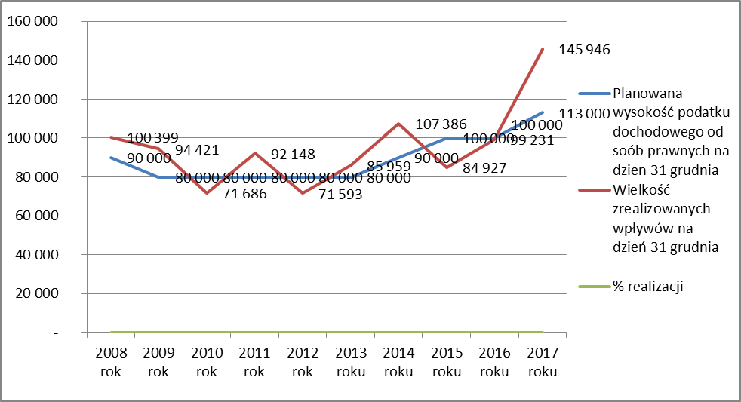
Źródło: opracowanie własne

Analizując powyższy wykres zauważamy jak kształtowały się wpływy udziałów z podatku dochodowego od osób prawnych zauważając ich najniższe wykonanie w roku 2010i 2012, zaś najwyższe – w roku bieżącym. Można tu powiedzieć, że kondycja firm jest dobra o czym świadczą wpływy z udziałów.

3.2. Udziały we wpływach z podatku dochodowego od osób fizycznych ( stanowią 12,89% dochodów bieżących)
W ustawie o dochodach jednostek samorządu terytorialnego określony został 10,25% udział we wpływach z podatku dochodowego od osób fizycznych, od podatników tego podatku zamieszkałych na obszarze powiatu.
Kwota zaplanowana dla powiatu na 2017 rok została określona szacunkowo przez Ministerstwo Finansów na poziomie 7 619 416 zł. Zgodnie z ustawą o dochodach jednostek samorządu terytorialnego od kilku lat w miesiącu grudniu dysponent środków ma obowiązek przekazania zaliczkowo 80,00% dochodów za grudzień.
Wzorem lat poprzednich do budżetu przyjęto mniejszą stanowiącą 98%, tj. kwotę 7 467 000 zł. W okresie sprawozdawczym uzyskano wpływy w wysokości 7 789 098,00 zł, tj. 104,31% przyjętej do budżetu wielkości. Od kilku lat obserwowalna jest tendencja zwyżkowa szacowanych przez Ministerstwo Finansów kwot wpływów, co daje się zauważyć również na rok 2017. Odstępstwo jednak zaobserwowano w roku 2016 kiedy to zaplanowane wpływy udziału w podatku dochodowym od osób fizycznych były niższe jak w roku 2015, co prawdopodobnie oznaczało mniejsze wypłaty wynagrodzeń oraz zatrudnienia w roku 2016. Wpływy uzyskane z tego tytułu są jedne z najwyższych uzyskany przez powiat na przestrzeni 2008 - 2017, co obrazuje poniższy wykres.

Kształtowanie się wpływów z podatku dochodowego od osób fizycznych do budżetu Powiatu Lipnowskiego w latach 2008 – 2017

Wykres nr 7

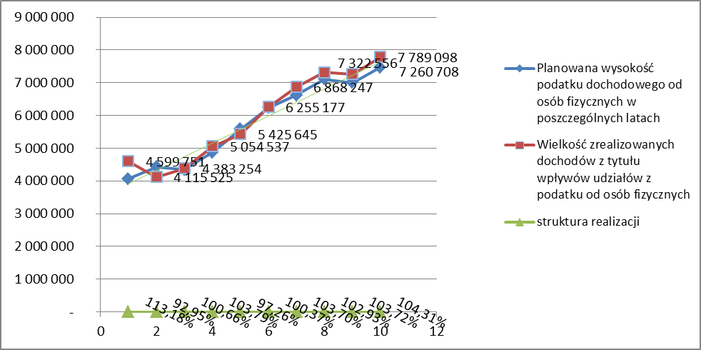
Źródło: opracowanie własne

3. POZOSTAŁE DOCHODY BIEŻĄCE


Realizacja dochodów z poszczególnych źródeł przedstawia się następująco:

Tabela nr 10

 | Treść | Plan na  dzień  01.01.2017 r. | Plan na dzień 31.12.2017 r. | Wykonanie  na dzień  31.12.2017 r. | %  wykonania | Struktura  Wykonania dochodów własnych %
1. | Dochody z  dzierżawy i najmu | 876 943 | 915 771,00 | 865 762,51 | 94,53 | 9,84
2. | Wpływy z usług | 4 703 092 | 5 044 592,00 | 4 814 835,11 | 95,45 | 54,70
3. | Opłata  komunikacyjna | 1 731 205 | 1 490 855,00 | 1 438 978,60 | 96,52 | 16,35
4. | Wpływy z innych lokalnych opłat pobieranych przez jst na podstawie odrębnych ustaw | 214 500 | 643 324,00 | 586 683,27 | 91,19 | 6,66
5. | Dochody jst związane z realizacją zadań z zakresu administracji rządowej oraz innych ustaw zleconych ustawami | 120 000 | 145 400,00 | 128 634,93 | 88,47 | 1,46
6. | Pozostałe  dochody | 495 364 | 2 677 559,00 | 967 718,22 | 36,14 | 10,99
 | R a z e m | 8 141 104 | 10 917 501,00 | 8 802 612,64 | 80,63 | 100,00
Źródło: opracowanie własne

Strukturę dochodów własnych przedstawia poniższy wykres:

Wykres nr 8
Struktura wykonania dochodów własnych Powiatu Lipnowskiego
na dzień 31 grudnia 2017 roku

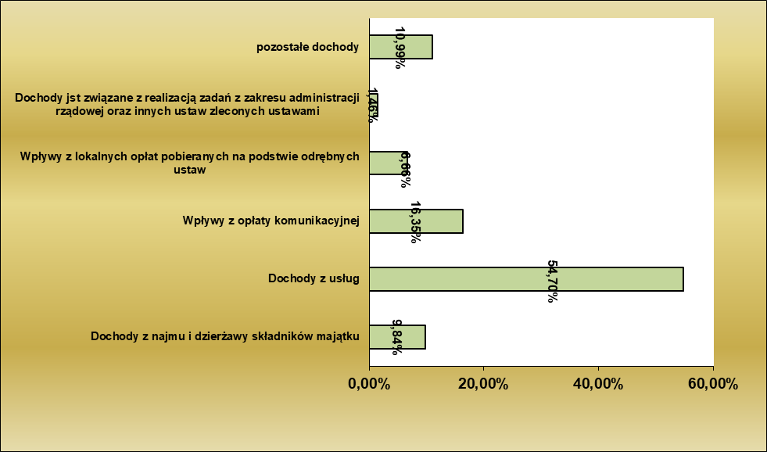
Źródło: opracowanie własne

Powyżej odczytujemy, że najwyższy swój udział w pozostałych dochodach bieżących mają dochody z tytułu usług, w tym największy swój udział mają wpływy z tytułu odpłatności pensjonariuszy Domu Pomocy Społecznej w Nowej Wsi. Poniższa tabela przedstawia plan i wpływy dochodów bieżących uzyskiwanych przez jednostki organizacyjne powiatu.

Tabela nr 11

Plan pozostałych dochodów bieżących i ich zmiany oraz wykonanie na dzień 31 grudnia 2017 roku według jednostek organizacyjnych powiatu

Nazwa jednostki organizacyjnej | Plan na  dzień  01.01.2017 r. | Plan na  dzień  31.12.2017 r. | Różnica (+,-) | Wykonanie  na dzień  31.12.2017 r. | %  wykonania
Zespół Szkół w Lipnie | 94 860 | 101 600,00 | 6 740,00 | 87 724,01 | 86,34
Zespół Szkół Technicznych w Lipnie | 109 125 | 111 125,00 | 2 000,00 | 94 403,23 | 84,95
Zespół Szkół Specjalnych w Lipnie | 1 500 | 1 500,00 | - | 449,09 | 29,93
Zespół Szkól w Skępem | 254 000 | 292 200,00 | 38 200,00 | 289 077,92 | 98,93
Zespół Szkół w Dobrzyniu n. Wisłą | 57 500 | 57 500,00 | - | 14 559,91 | 25,32
Publiczna Szkoła Muzyczna I Stopnia | 13 450 | 24 450,00 | 11 000,00 | 39 200,21 | 160,32
Poradnia Psychologiczno – Pedagogiczna w Lipnie | 17 850 | 17 850,00 | - | 15 604,57 | 87,42
Razem jednostki oświatowe | 548 285 | 606 225,00 | 57 940,00 | 541 018,94 | 89,24
Zarząd Dróg Powiatowych w Lipnie | 217 100 | 225 100,00 | 8 000,00 | 239 517,89 | 106,40
Starostwo Powiatowe | 4119 369 | 5 649 777,00 | 1 530 408,00 | 3 732 555,68 | 66,06
Komenda Powiatowa PSP w Lipnie | 6 500 | 7 500,00 | 1 000,00 | 3 248,92 | 43,31
Powiatowe Centrum Pomocy Rodzinie w Lipnie | 400 | 640,00 | 240,00 | 909,54 | 142,11
Dom Pomocy Społecznej w Nowej Wsi | 3 238 020 | 3 551 825,00 | 313 805,00 | 3 571 198,88 | 100,54
Placówka Opiekuńczo – Wychowawcza w Lipnie | 10 330 | 10 830,00 | 500,00 | 13 327,41 | 123,06
Powiatowy Inspektorat Nadzoru Budowlanego | 100 | 100,00 | - | 70,21 | 70,21
Powiatowy Urząd Pracy w Lipnie | 1 000 | 1 600,00 | 600,00 | 1 726,12 | 107,88
Razem pozostałe jednostki | 7 592 819 | 9 447 372,00 | 1 854 553,00 | 8 210 281,09 | 86,90
Ogółem dochody bieżące | 8 141 104 | 10 053 597,00 | 1 912 493,00 | 8 751 300,03 | 87,04
Źródło: opracowanie własne

3.1. Dochody z dzierżawy ( stanowią 1,51% dochodów bieżących)
Plan wynosi 915 771,00 zł i został wykonany w wysokości 865 762,51 zł, co stanowi 94,53% planu rocznego. Uzyskane dochody w tym zakresie pochodzą z najmu garaży oraz lokali będących własnością powiatu. Dochody z tego tytułu osiągane są przez jednostki organizacyjne, jak również Starostwa Powiatowego.

3.2. Wpływy z usług ( stanowią 8,38% dochodów bieżących)
Dochody w tym zakresie pochodzą głównie z odpłatności mieszkańców za pobyt w Domu Pomocy Społecznej w Nowej Wsi. W mniejszym znaczeniu dochody w tym zakresie realizowane są przez inne jednostki powiatu. Plan po zmianach na rok 2017 określony został w wysokości 5 044 592,00 zł, wykonano w okresie sprawozdawczym 4 814 835,11 zł, tj. 95,45%. Na wskaźnik realizacji rzutują wnoszone w/w opłaty od mieszkańców, które zrealizowano w 53,93% planu rocznego.

3.3. Opłata komunikacyjna ( stanowi 2,38% dochodów bieżących)
Dochody w tym zakresie określone zostały w wysokości 1 490 855,00 zł i wykonano je na dzień 31 grudnia 2017 roku w wysokości 1 438 978,60zł, co stanowi 96,52% zakładanego planu. Na dochody dotyczące opłaty komunikacyjnej mają wpływy opłaty za wydawanie dowodów rejestracyjnych, pozwoleń czasowych i kart pojazdów, świadectw kwalifikacji, tablic rejestracyjnych dla pojazdów oraz wpływ z opłat za wydanie prawa jazdy. Wpływy z tego tytułu znalazły odzwierciedlenie w wykonanych dochodach z zakresu opłat komunikacyjnych. Poziom realizacji planu wskazuje na przeszacowanie planu. Porównując liczbę zarejestrowanych pojazdów w przestrzeni lat 2015 -2017 na ostatni dzień roku to pomimo niewykonania 100% dochodów zauważa się wzrost rejestrowanych pojazdów. W roku 2015 liczba ta wynosiła 6 661 szt., w 2016 r. liczba zarejestrowanych pojazdów wyniosła już 7 137 szt., zaś w bieżącym roku wydano decyzji o rejestracji 7 113 szt. Jednak trudno przewidzieć dokładne wpływy z tego tytułu, które nie są do końca przewidywalne. Od 2016 roku z kalendarza opłat komunikacyjnych wyłączono opłaty za wydanie prawa jazdy, klasyfikowane one są w oddzielnym paragrafie. Tu też jest obserwowalny wzrost liczby zainteresowanych o wydanie prawa jazdy, kiedy to w roku 2015 wydano ich 1 924 szt., w roku 2016 – 2 076 szt., zaś w 2017 r. liczba osób ubiegających się o wydanie prawa jazdy na dzień 31 grudnia br. wyniosła 2 173 szt.

3.4. Wpływy z lokalnych opłat pobieranych na podstawie odrębnych ustaw ( stanowi 0,97% dochodów bieżących)
Opłaty z tytułu lokalnych opłat pobieranych na podstawie odrębnych ustaw zaplanowane zostały w wysokości 643 324,00 zł, wykonano 586 683,27 zł, co stanowi 91,19% założeń planowych. Opłaty pobierane są głównie przez Zarząd Dróg Powiatowych za zajęcie pasa drogowego. Wyższe wpływy w tym zakresie obserwowalne były już w latach poprzednich na co wpływa waloryzowana każdego roku stawka za zajęcie 1 m² pasa drogowego oraz liczba dni zajmowania pasa drogowego.

3.5. Dochody związane z realizacją zadań z zakresu administracji rządowej ( stanowią 0,21% dochodów bieżących)
Dochody dotyczące realizacji zadań z zakresu administracji rządowej uzyskiwane są uzyskiwane zgodnie z ustawą z dnia 21 sierpnia 1997 r. o gospodarce nieruchomościami, od wpływów osiąganych ze sprzedaży, opłat z tytułu trwałego zarządu, użytkowania wieczystego, czynszu dzierżawnego i najmu nieruchomości Skarbu Państwa, potrąca się 25 % środków, które stanowią dochód powiatu, na którego terenie znajdują się te nieruchomości. W ramach tej dziedziny dochodów potrąca się należne 5% od wpływów za wydanie legitymacji osobom mającym orzeczenie o stopniu niepełnosprawności i od wpływów z tytułu nałożonych grzywien.

3.6. Pozostałe dochody własne ( stanowią 1,60% dochodów bieżących)

W grupie pozostałych dochodów należy wymienić przede wszystkim opłaty za holowanie i przechowanie pojazdów na samorządowym parkingu mieszczącym się przy Zarządzie Dróg Powiatowych w Lipnie. Do tej grupy dochodów ujmuje się również odsetki od zgromadzonych środków na rachunkach bankowych, wpłaty za rozmowy telefoniczne, wpłaty rodziców biologicznych, darowizny. Plan został określony w wysokości 2 677 559 zł, wykonanie 967 718,22 zł, tj. 36,14%.
Można stwierdzić, iż jednostki organizacyjne w okresie sprawozdawczym 2017 roku prowadziły właściwą politykę finansową co korzystnie wpłynęło na ich wykonanie.

Analizując szczegółowo realizację gromadzenia poszczególnych dochodów można zauważyć, iż niektóre z nich nie były uwzględnione w budżecie w trakcie analizowanego okresu sprawozdawczego czy też ich wstępne wielkości były niedoszacowane.
Zaplanowanie wszystkich dochodów – zwłaszcza często występujących jednorazowych, sporadycznych i niewielkich wpłat – jest niemożliwe, stąd też w niektórych pozycjach klasyfikacji budżetowej występują sumy nieplanowane, bądź stopień wykonania jest stosunkowo niski. Z drugiej strony jest i tak, że niektóre zaplanowane do pozyskania środki zostały w bardzo wysokim stopniu zrealizowane już w I półroczu, a wynika to z terminów i sposobów pozyskiwania takiego rodzaju wpływów. Dochody z niektórych dziedzin wykonane zostały w niskim procencie, a dotyczy to głównie odsetek od środków zgromadzonych na rachunkach bankowych.
Analiza wykonania dochodów bieżących wskazuje na zróżnicowany poziom ich realizacji. Wpływ dotacji celowych i subwencji ogólnych z budżetu państwa kształtuje się na zakładanym poziomie. Realizacja pozostałych dochodów kształtuje się w zróżnicowany sposób, w zależności od źródła pochodzenia tych dochodów.
Niewątpliwie duży wpływ na kształtowanie się dochodów ma specyfika działania poszczególnych jednostek organizacyjnych Powiatu. W placówkach opiekuńczo-wychowawczych i rodzinach zastępczych liczba dzieci oraz rzetelne i terminowe dokonywanie wpłat przez ich opiekunów w istotny sposób wpływa na kształtowanie się dochodów.
Zdarzyły się pozycje dochodowe gdzie występują dochody bez planu oraz takie, które wykazują znaczące jak na drugi kwartał wykonanie. Należy jednak analizować każdy rodzaj dochodu indywidualnie, gdyż pomimo, iż za pierwsze półrocze realizacja przekraczała 50,00%, to jednak okazało, że w drugim półroczu dochody z pewnych źródeł były znikome. Sytuacja ta rzutowała na możliwości wydatkowania środków przez powiat.
Reasumując, należy podkreślić, iż duże uzależnienie strony dochodowej budżetu powiatu zależy od budżetu państwa, a także od czynników, na które jednostka nie ma wpływu.

VI. REALIZACJA WYDATKÓW ORAZ STAN ZOBOWIĄZAŃ

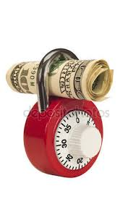
Wydatki Powiatu uchwalono na rok 2017 60 381 834,00 zł
Po uwzględnieniu zmian plan wydatków zwiększono o 2 014 256,08 zł
tj. do kwoty 64 065 434,31 zł
Wykonanie na dzień 31grudnia 2017 r. wyniosło 60 448 287,38 zł
Co stanowi 94,35%

Na realizację zadań powiatu wydatkowano w okresie sprawozdawczym kwotę 60 448 287,38 zł, co stanowi 94,35% planu rocznego. Dyrektorzy i kierownicy jednostek organizacyjnych powiatu zaciągnęli zobowiązania w ramach swoich upoważnień w kwocie 17 574 765,08 zł, zgodnie ze sprawozdaniem Rb-28S o wydatkach budżetowych, a wynikające z bieżącego zarządu. Główną wielkością wynikającą z powyższego stanu są zobowiązania wobec Banku Hipotecznego w Warszawie i dotyczą zobowiązań po zlikwidowanym SP ZOZ w Lipnie – kwota 12 569 344,00 zł. Pozostałe zobowiązania są to w większości zobowiązania krótkoterminowe wynikające z opłat składek na ubezpieczenia społeczne i zdrowotne jak również zaliczki na podatek dochodowy, których termin płatności przypada na miesiąc styczeń. Na koniec roku budżetowego 2017 wystąpiły w trzech jednostkach zobowiązania dotyczące wynagrodzeń, które zostały przekazane jednostkom i wypłacone pracownikom tych jednostek pierwszego dnia roboczego 2018 roku. Skutkiem wynikłych zobowiązań była realizacja Projektu z zakresu oświaty, na co powiat nie otrzymał środków do końca roku objętego sprawozdaniem. Na dzień pisania sprawozdania powiat otrzymał pierwsze środki z tego tytułu w dniu 19 marca 2018 r., a wydatki poniesione w roku 2017 objęte limitem środków zagranicznych wyniosły 448 169,23 zł, zaś ogólne wydatki na realizację tego Projektu to kwota 527 257,91 zł. Do innych zobowiązań niewymagalnych zaliczamy opłaty za media, energię cieplną, naliczony i nieprzekazany podatek od towarów i usług.

Tabela nr 12

Zmiany po stronie wydatków na dzień 31 grudnia 2017 roku

Rodzaj wydatków | Uchwała budżetowa | Plan po zmianach | Wykonanie | %
Wydatki majątkowe | 3 494 108 | 4 054 465,00 | 2 998 010,66 | 73,94
- Inwestycje jednoroczne | 2 741 700 | 2 321 613,00 | 2 070 959,40 | 89,21
- Inwestycje wieloletnie | 752 408 | 1 697 852,00 | 892 051,26 | 52,54
Wydatki bieżące | 56 887 726 | 60 010 969,31 | 57 450 276,22 | 95,73
Wynagrodzenia i pochodne | 36 856 608 | 37 457 130,00 | 35 664 838,69 | 95,22
Dotacje | 2 755 884 | 3 169 623,00 | 3 164 505,98 | 99,85
Świadczenia na rzecz osób fizycznych | 2 480 576 | 2 681 316,00 | 2 621 005,07 | 86,05
Rezerwy | 161 137 | 13 266,00 | - | -
Wydatki na obsługę długu | 902 193 | 806 313,00 | 782 016,38 | 97,75
Wydatki na programy finansowane z udziałem środków zagranicznych | 314 601 | 1 261 420,00 | 818 472,85 | 64,88
Realizacja zadań statutowych | 13 13 577 864 | 14 635 167,31 | 14 399 435,98 | 98,38
Ogółem | 60 381 834 | 64 065 434,31 | 60 448 287,38 | 94,35
Źródło: opracowanie własne

W wydatkach ogółem należy wyróżnić wydatki bieżące, które na plan 60 010 969,31 zł, zostały zrealizowane w wysokości 57 450 276,22 zł oraz wydatki majątkowe – na plan 4 054 465,00 zł zostały zrealizowane w kwocie 2 998 010,66 zł.
Wzrost planu wydatków bieżących spowodowany został nie tylko zmianą wysokości przydzielonych dotacji decyzjami Wojewody Kujawsko – Pomorskiego, ale również wprowadzeniem do realizacji programów finansowanych w ramach środków zagranicznych.
Zmiana planu wydatków majątkowych związana jest przed wszystkim z wprowadzeniem do realizacji programów finansowanych w ramach środków zagranicznych. Wielkości niektórych planowanych zadań inwestycyjnych zostały zmniejszone co również pozwoliło na wprowadzenie nowych zadań czy też zwiększyć zakres już planowanych zadań na etapie uchwalenia budżetu dla Powiatu Lipnowskiego.
Porównanie planu wydatków na dzień 31 grudnia 2017 roku z ich wykonaniem na koniec okresu sprawozdawczego, z podziałem na wydatki bieżące i wydatki majątkowe, przestawia się następująco:
Tabela nr 13

Porównanie planu wydatków za 2017 rok
z podziałem na bieżące i majątkowe

Lp. | Kategorie wydatków | Uchwała budżetowa | Plan po zmianach | Wykonanie w % | Struktura  wykonania %
1. | Wydatki majątkowe | 3 494 108 | 4 054 465,00 | 73,94 | 4,96
2. | Wydatki bieżące | 56 887 726 | 60 010 969,31 | 95,73 | 95,04
2. | Wydatki ogółem | 60 381 834 | 64 065 434,31 | 94,35 | 100,00
Źródło: opracowanie własne

Wykonanie wydatków na dzień 31 grudnia 2017 roku

Wykres nr 9

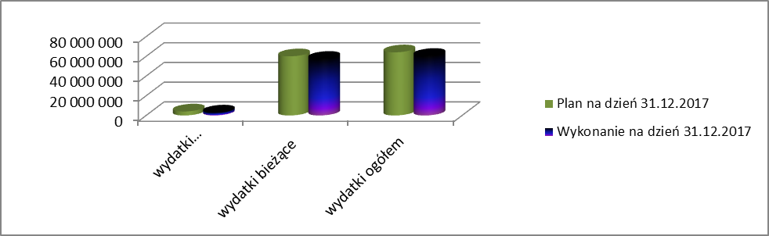
Źródło: opracowanie własne

Poziom wykonania wydatków ogółem oraz z podziałem na bieżące i majątkowe w okresie sprawozdawczym 2017 roku w porównaniu do analogicznych okresów lat ubiegłych przedstawia poniższa tabela i wykres.

Tabela nr 14

Kategorie wydatków | Wykonanie wydatków na dzień 31.12.2012 | Wykonanie wydatków na dzień 31.12.2013 | Wykonanie wydatków na dzień 31.12.2014 | Wykonanie wydatków na dzień 31.12.2015 | Wykonanie wydatków na dzień 31.12.2016 | Wykonanie wydatków na dzień 31.12.2017
Wydatki majątkowe | 2 942 812,30 | 4 314 729,23 | 5 887 549,69 | 3 623 301,34 | 5 418 138,72 | 2 998 010,66
Wydatki bieżące | 53 901 549,18 | 55 437 913,52 | 57 444 806,23 | 55 291 211,27 | 53 251 577,58 | 57 450 276,72
Wydatki ogółem | 56 844 361,48 | 59 752 642,75 | 63 332 356,02 | 58 914 512,61 | 58 669 716,30 | 60 448 287,38
Źródło: opracowanie własne

Wykonanie wydatków za lata 2011 - 2017
Wykres nr 10

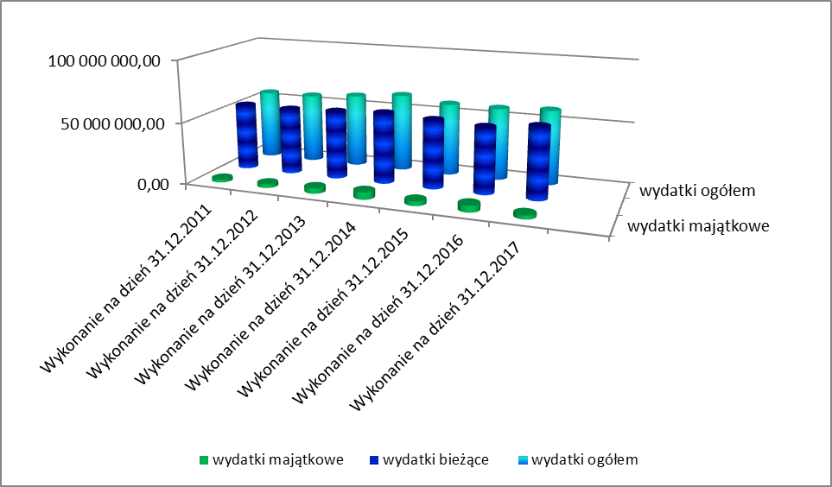
Źródło: opracowanie własne

Wielkość wskaźnika wykonania wydatków majątkowych w roku 2017 wynika z realizacji przyjętych do realizacji zadań oraz harmonogramu płatności za ich wykonanie.
Główną pozycją w wydatkach są wydatki bieżące, które stanowią 95,04% wydatków ogółem. Obejmują one wszystkie koszty związane z utrzymaniem jednostek organizacyjnych powiatu, tj. wynagrodzenia, składki na ubezpieczenia społeczne, zakupy usług i towarów. Wydatki majątkowe stanowią zaledwie 4,96% planu wydatków ogółem.
Jak wynika z powyższej tabeli wydatki bieżące zostały wykonane na tym etapie realizacji zadań w 94,35%.
Odnosząc się do zasad jakie przyjęto do budżetu w okresie sporządzania jego projektu na 2017 rok to należy podkreślić, iż przez cały okres konsekwentnie się je realizuje.
Występujące odchylenia w analizowanym okresie wynikają z terminarza zadań, które planowane były do wykonania w minionym roku. Odchylenia są skutkiem przestrzegania dyscypliny finansowej. Ponadto poczyniono pewne kroki oszczędnościowe z uwagi na analizę kondycji finansów powiatu w kontekście wymogów stawianych przez ustawę o finansach publicznych. Obowiązek sporządzania Wieloletniej Prognozy Finansowej, a zwłaszcza uwarunkowania, które będą obowiązywały w latach następnych powodują, iż samorządy muszą podejmować takie działania aby móc od roku 2014 spełnić ustawowe wskaźniki przewidziane przez rząd.
Rok 2017 jest kolejnym rokiem, kiedy to na koniec roku sytuacja nie napawa optymizmem w obliczu niezbilansowanych dziedzin. Stwierdzenie takie nasuwa się po przeanalizowaniu obecnej sytuacji finansowej powiatu w zakresie możliwości, szczególnie zabezpieczenia wydatków bieżących w odniesieniu do zadań z zakresu „pomocy społecznej” jak i „oświatowych”. Rok miniony jak i lata poprzednie, również upływał pod znakiem przysłowiowego „zaciskania pasa”, gdyż wiadomym staje się, iż planowane dochody nie zostały wykonane tak jak już zauważono na koniec I półrocza. Sytuacja ta powodowała, iż drugie półrocze upływało pod kątem wielu analiz sfer deficytowych oraz możliwości powiatu w celu zabezpieczenia pokrycia braków, przy już i tak założonym oszczędnym gospodarowaniu środkami.
Wobec powyższego w analizowanym okresie ograniczano realizację wydatków aby nie dopuścić do zachwiania sytuacji powiatu.

6.1. Wydatki majątkowe realizowane w 2017 roku

Plan wydatków inwestycyjnych w uchwale budżetowej na rok 2017 zakładał wielkość 3 494 108 zł i w ciągu roku ulegał zmianom ze względu na urealnienie wielkości kosztów planowanych zadań jak również może nastąpić wprowadzenie do budżetu nowych zadań. Na dzień 30 czerwca plan ten podwyższono za zgodą Rady Powiatu do wysokości 3 648 256,00 zł i na koniec roku plan w tym zakresie wyniósł 4 054 465,00 z, zaś wykonanie opiewa na kwotę 2 998 010,66 zł. . Część środków przeznaczono na poprawę infrastruktury drogowej, znaczna część jednak dotyczyła podjętej przez Zarząd Powiatu decyzji o zakupie nowych autobusów dla nowo utworzonego zakładu budżetowego. W rok budżetowym 2017 wprowadzono do budżetu również zakupy w ramach Projektu wspófinansowanego ze środków zagranicznych, jednak realizacja w tym zakresie była stosunkowo niska z uwagi na prowadzone postępowania z ustawy o zamówieniach publicznych. Szczegółową realizację zadań inwestycyjnych obrazuje załącznik nr 8 części tabelarycznej, a poniżej wykres przedstawiający realizację wydatków majątkowych na koniec okresu sprawozdawczego.

Wykonanie wydatków majątkowych w 2017r. w ujęciu poszczególnych działów:
Wykres nr 11

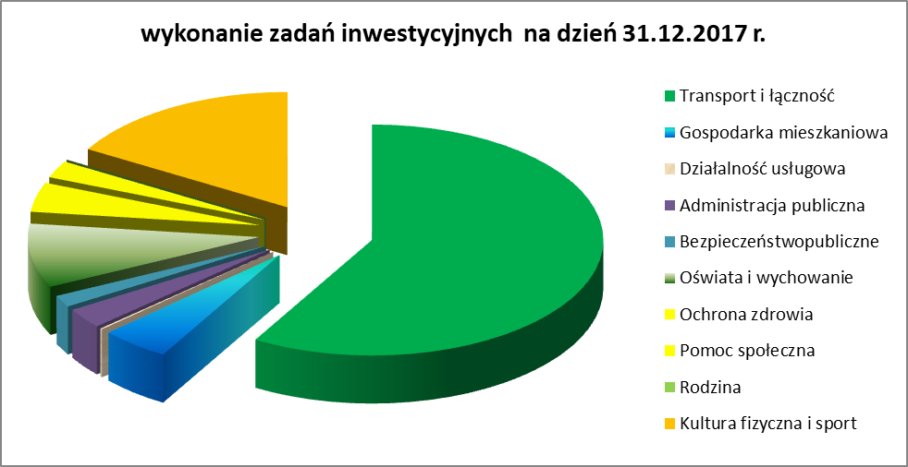
Źródło: opracowanie własne

Wydatki majątkowe zrealizowano w 73,94%. Daje się zauważyć, iż zmiany jakie następowały można określić jako „kosmetyczne”, a wynikały one między innymi z ostatecznych rozliczeń zadań, ujmowania nowych zadań do budżetu, a także przesunięcia środków planowanych wcześniej w grupie wydatków bieżących na wydatki inwestycyjne w jednostkach organizacyjnych powiatu. Jak widać w skali globalnie planowanych i wykonanych wydatków w ich układzie rodzajowym, to plan stanowi 6,33%, a wykonanie 4,96%. Wielkość planowanych i realizowanych zadań inwestycyjnych zależy od potrzeb i możliwości finansowych powiatu. Można tu zauważyć, że nie wszystkie zadania można zakwalifikować do zadań inwestycyjnych, toteż ich realizacja kwalifikowana jest w zadaniach remontowych, o których piszę się poniżej.
W roku 2017 w budżecie powiatu zaplanowano zadania mające swą realizację w ciągu roku budżetowego oraz zadania wieloletnie, jak np. płatność za grunty zakupione na potrzeby strefy gospodarczej o łącznej powierzchni 13,64 ha i wartości 1 344 241 zł, za które płatność dokonywana będzie do roku 2019 i jako zadanie wieloletnie znalazło swoje miejsce w Wieloletniej Prognozie Finansowej.
Wykres nr 12

Plan i wykonanie wydatków majątkowych na dzień 31 grudnia 2017 r.

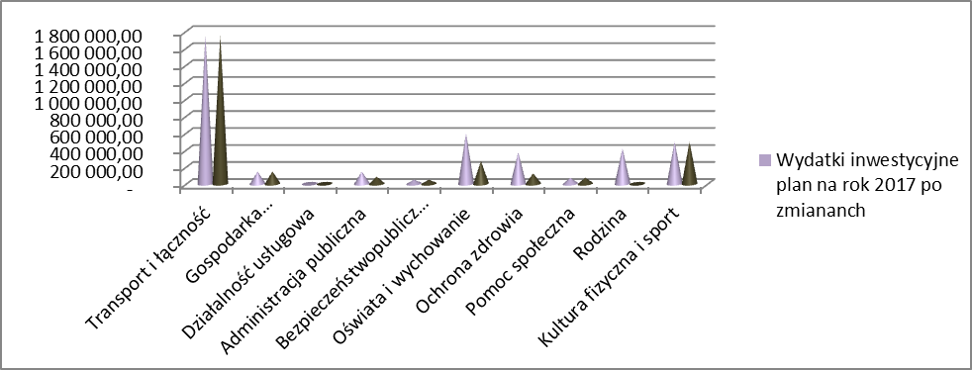
Źródło: opracowanie własne

Planowane zadania inwestycyjne na 2017 rok to głównie zadania z zakresu transportu i drogownictwa, oświaty czy też budowa obiektów sportowych. W roku 2017 prace dotyczące realizowanych inwestycji finansowane były głównie ze środków własnych powiatu. Planowane zadania w zakresie oświaty, współfinansowane były ze środków zagranicznych. Ich wydatkowanie odnotowano na poziomie 35,44%.

6.2. Wydatki bieżące realizowane w 2017 roku

Wykonanie wydatków bieżących na dzień 31 grudnia 2017r. w ujęciu szczególnych grup prezentuje poniższy wykres:

Wykres nr 13

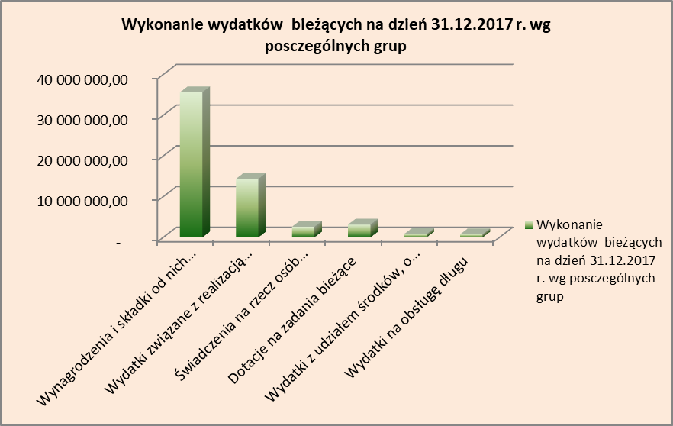
Źródło: opracowanie własne

Wykonanie wydatków bieżących na dzień 31 grudnia w poszczególnych latach. w ujęciu grup prezentuje poniższy wykres:
Wykres nr 14

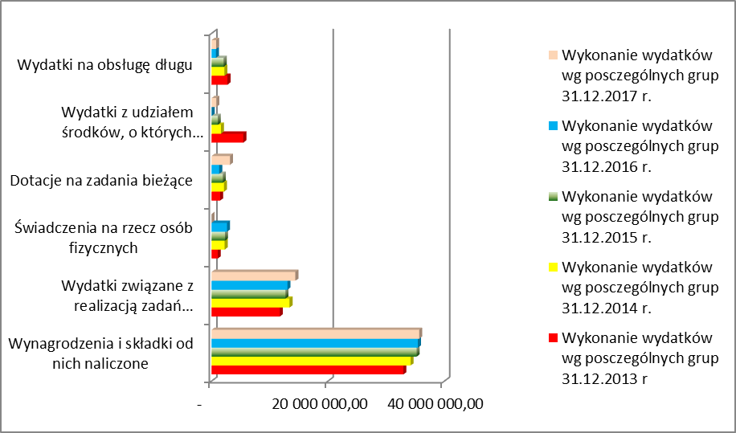
Źródło: opracowanie własne

Wykonane wydatki bieżące w kwocie 57 450 276,72 zł w ujęciu poszczególnych działów prezentuje poniższy wykres:

Wykres nr 15

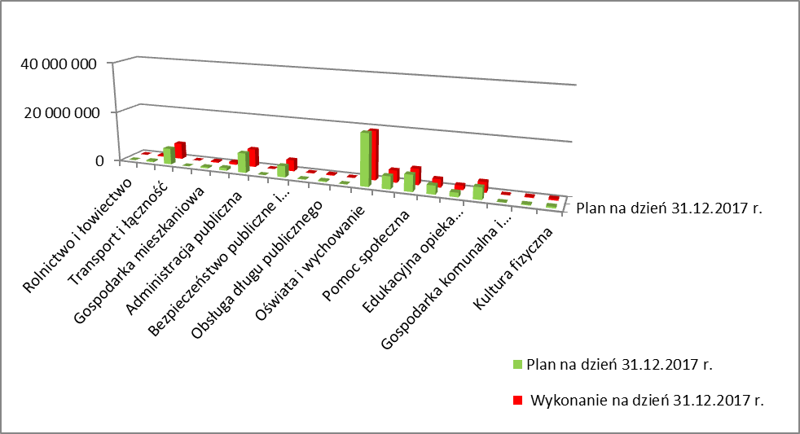
Źródło: opracowanie własne

Podsumowując zrealizowane wydatki w okresie sprawozdawczym 2017 roku można stwierdzić, iż ich realizacja przebiegała prawidłowo i nie stwierdzono na tym etapie naruszenia dyscypliny finansów publicznych. W poniższej tabeli przedstawiono jak kształtowały się wydatki na 1 mieszkańca na przestrzeni lat 2013 – 2017.

Tabela nr 15

Wydatki na jednego mieszkańca w Powiecie Lipnowskim według stanu na dzień 31 grudnia roku sprawozdawczego

Wyszczególnienie | Rok 2013 | Rok 2014 | Rok 2015 | Rok 2016 | Na dzień 31.12.2017 r.
Wykonanie wydatków ogółem | 59 752 642,75 | 63 332 356,02 | 58 914 512,61 | 58 669 716,30 | 60 448 287,38
Liczba mieszkańców | 67 474 | 67 474 | 67 041 | 66 658 | 66 575
Roczne wydatki na 1 mieszkańca w zł z dochodów ogółem | 885,56 | 938,62 | 878,78 | 880,16 | 907,97
Wykonanie wydatków inwestycyjnych | 4 314 729,23 | 5 887 549,69 | 3 623 301,34 | 5 418 138,72 | 2 998 010,66
Roczne wydatki inwestycyjne na 1 mieszkańca w zł | 63,95 | 87,26 | 54,05 | 81,28 | 45,03
Źródło: opracowanie własne

WYDATKI W UKŁADZIE RODZAJOWYM

6.2.1. WYNAGRODZENIA I POCHODNE OD WYNAGRODZEŃ

Analizując rodzajowy układ wydatków w powiecie lipnowskim to najwyższy udział w wydatkach bieżących stanowią wynagrodzenia wraz z pochodnymi, które w okresie sprawozdawczym zrealizowano w wysokości 95,22%.
Środki na wynagrodzenia i pochodne od nich naliczane obejmowały znaczącą część dziedzin budżetu tj. 62,08% zrealizowanych wydatków bieżących, a ich wysokość oczywiście uzależniona jest od liczby zatrudnionych pracowników w jednostkach organizacyjnych powiatu, powiatowych służbach i inspekcji. W ramach wydatków wynikających z uchwały budżetowej należy rozgraniczyć tutaj typowo środki przeznaczone na cały katalog wydatków dotyczących wynagrodzeń i pochodnych oraz uposażeń funkcjonariuszy, wynikających ze struktury zatrudnienia w powiatowych jednostkach budżetowych.
Konstruując budżet powiatu na 2017 rok Zarząd Powiatu nie zakładał również na ten rok wzrostu wynagrodzeń zgodnie z założeniami przyjętymi przez głównych dysponentów środków dla powiatu. Założenia te były utrzymane do końca roku budżetowego z uwagi ważność realizacji zadań inwestycyjnych i statutowych jakie planowane były w budżecie. Niewielkie regulacje w płacach następowały jedynie z uwagi na nieprzewidziane odprawy rentowe i emerytalne oraz nagrody jubileuszowe czy też wzrost dodatku stażowego pracowników, którzy w trakcie roku budżetowego dostarczali niezbędną dokumentację uprawniająca do podwyższenia tegoż dodatku czy też wypłaty nagrody.

Wykres nr 16

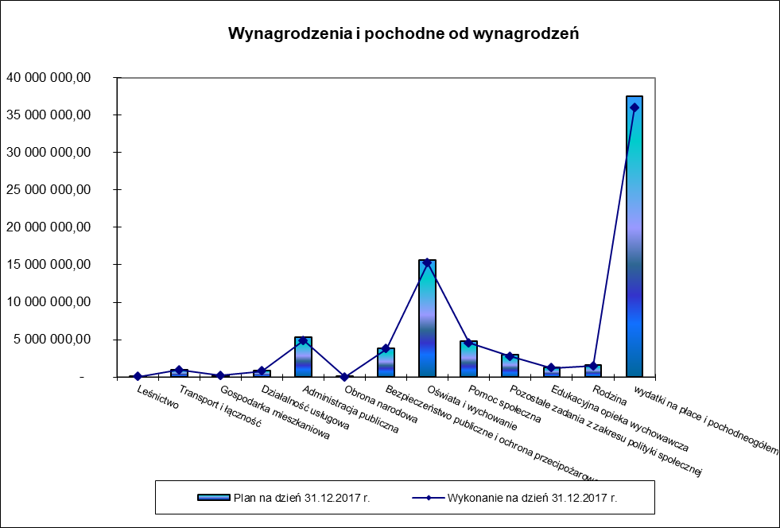
Źródło: opracowanie własne

Odnosząc je do ogółu wydatków bieżących, to zaplanowana kwota 37 457 130,00 zł na w/w cel stanowiła w nich 58,47%. Natomiast ich wykonanie w wysokości 35 664 838,69 zł, to 59,00% w stosunku do ogółu zrealizowanych wydatków bieżących.

Na wydatki osobowe składają się:
- wynagrodzenia osobowe, w tym również członków korpusu służby cywilnej,
- dodatkowe wynagrodzenie roczne,
- uposażenia funkcjonariuszy łącznie z nagrodami,
- pochodne od wynagrodzeń,
- wynagrodzenia bezosobowe.
Największe kwoty zaplanowane, a zatem i wydatkowane występują w działach: 801,750 oraz 852. Wydatki na wynagrodzenia i pochodne w dziale 801 – oświata i wychowanie stanowią 42,38% wydatków płacowych, a w dziale 750 - administracja publiczna 13,62%. Trzecią co do wielkości jest pomoc społeczna stanowiąca 12,65%. Ta grupa wydatków zasługuje na jej ciągłe analizowanie i wymagają one każdego roku dogłębnej analizy potrzeb. Należy w tym miejscu podkreślić, iż nastąpiła zmiana udziału procentowego wydatków płacowych w poszczególnych działach, ponieważ od minionego roku w klasyfikacji budżetowej uwzględniono nowy dział 855 – rodzina. Wydatki z tej dziedziny wyłączono z pomocy społecznej. Wydatki na wynagrodzenia i pochodne nie stanowią jedynej białej plamy w budżecie powiatu, gdyż takich deficytowych sfer każdego roku przybywa.
Wobec przedstawionej sytuacji, możemy zauważyć, iż wydatki na płace i pochodne są największą pozycją wydatków powiatu lipnowskiego. Obserwowalny jest też coroczny wzrost wydatków na wynagrodzenia i pochodne, z uwagi na coraz wyższe zatrudnienie jak również coroczny procentowy wzrost stażu pracy i wielkość wypłacanych nagród jubileuszowych. Na koniec okresu sprawozdawczego pozostały zobowiązania wynikające ze składek na ubezpieczenia społeczne i wynagrodzenia naliczonych za miesiąc grudzień 2017 r. Inne zobowiązania dotyczą naliczenia dodatkowego wynagrodzenia rocznego.

6.2.2. WYDATKI REMONTOWE REALIZOWANE W ROKU 2017

Nie mniej ważną pozycją w budżecie Powiatu Lipnowskiego są wydatki na remonty, które to zostały przedstawione w załączniku nr 3a. Na rok 2017 zapisano w budżecie kwotę 1 379 189 zł. Na dzień 31 grudnia 2017 plan na te zadania zwiększono do kwoty 1 527 782 zł, wykonano remonty na kwotę 1 466 871,49 zł, tj. 96,01%. Analizując pozycje zapisanych remontów, to zauważy się, że wydatki w tym zakresie nie wszystkie zostały zrealizowane. W analizowanym okresie wykonano między innymi remont cząstkowy nawierzchni bitumicznych na odcinku 3000,21 m². Analizując załącznik dotyczący zadań remontowych to zauważa się, iż sporą część środków przeznacza się również na remonty i konserwacje sprzętu.
Wykres nr 17

Plan i wykonanie wydatków w § 4270 na dzień 31grudnia 2017 r.

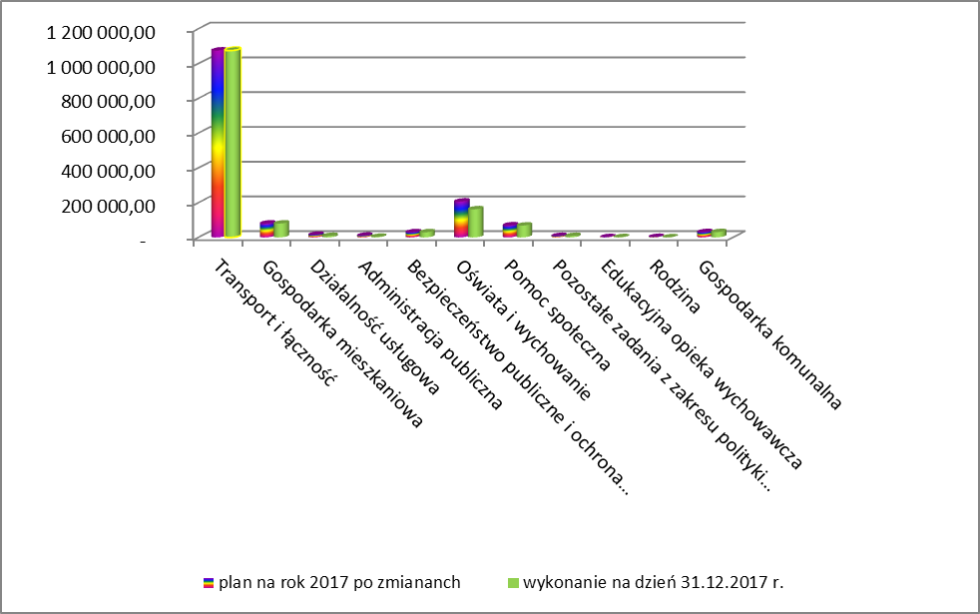
Źródło: opracowanie własne

Poniższa tabela obrazuje prace prowadzone na drogach powiatowych w 2017 roku.

Tabela nr 16

Zestawienie robót wykonanych na drogach w ramach
bieżącego utrzymania dróg

Lp. | Nazwa drogi i technologia robót | Zakres wykonanych robót
1. | Remont cząstkowy nawierzchni bitumicznych – powierzchnia | 3 000,21 m²
Razem |  | 3 000,21 m²
Źródło: opracowanie własne na podstawie sprawozdania ZDP w Lipnie
6.2.3. UDZIELONE DOTACJE W ROKU 2017

Finanse samorządowe obejmują zarówno procesy związane z gromadzeniem środków publicznych, jak i ich rozdysponowywanie, w tym wydatkowanie w formie dotacji z budżetów jednostek samorządu terytorialnego (JST). Szczególny charakter dotacji wynika z faktu, że:
- podstawą udzielenia dotacji musi być wyraźnie sformułowany przepis prawa,
2) udzielona dotacja służy realizacji zadań publicznych, czyli może być udzielona na finansowanie lub dofinansowanie zadań publicznych,
3) dotacje podlegają szczególnym zasadom rozliczania, które określone są przepisem prawa, na podstawie którego są udzielane.
Zasady dotyczące udzielania dotacji zapisane są w ustawie z 27 sierpnia 2009 r. o finansach publicznych (dalej: ustawa o finansach publicznych) w rozdziale dotyczącym przeznaczenia wydatków budżetu państwa. Ustawa o finansach publicznych rozróżnia trzy rodzaje dotacji:
1) podmiotową,
2) przedmiotową,
3) celową.
Podział na te trzy podstawowe rodzaje dotacji ma znaczenie nie tylko prawne, lecz przede wszystkim praktyczne, gdyż rodzaj dotacji określa zarazem jej cel.
Dotacje udzielne przez powiat przekazywane są jednostkom sektora finansów publicznych, jak i spoza tego sektora. W okresie sprawozdawczym br. powiat udzielił dotacji w kwocie 3 164 505,98 zł, co stanowi 99,85% planu określonego zmianami – 3 169 623,00 zł.
Przykładem dotacji podmiotowej z budżetu powiatu jest finansowanie placówek oświatowych prowadzonych przez inne osoby niż JST. Ustawodawca określił, że dotacje te mogą być wykorzystane wyłącznie na pokrycie wydatków bieżących, a w naszym przypadku na szkoły niepubliczne, na które przekazano w okresie sprawozdawczym 231 960,00 zł, a stanowią one 99,95% zrealizowanego planu w tej grupie wydatkowej.
Największą jednak pozycję stanowią dotacje w zakresie opieki nad dziećmi, na które wydatkowaną kwotę 845 324,75%, a które stanowią 99,74% zrealizowanych wydatków w tej grupie. Od kilku lat powiat udziela dotacje na konserwację zabytków i w roku 2017 na ten cel zaplanowano kwotę 120 000 zł, a wydatkowano – 120 000 zł. Jednak najwyższą pozycję zajmuje dotacja udzielona Powiatowemu Publicznemu Transportowi Zbiorowemu działającemu od 1 stycznia 2017 r., kwota 1 380 728,00 zł, co stanowi 100,00% wykonanych wydatków w tej dziedzinie. Pozostałe dotacje w łącznej kwocie 586 493,23 zł dotyczą między innymi działalności kulturalnej oraz dotacji przekazanej na nieodpłatną pomoc prawną. W tegorocznym budżecie zaplanowano środki w ramach dotacji na zadania z zakresu turystyki, kultury fizycznej i działalności kulturalnej dla stowarzyszeń, na które to przeznaczono 191 556,01 zł.

Wykres 18

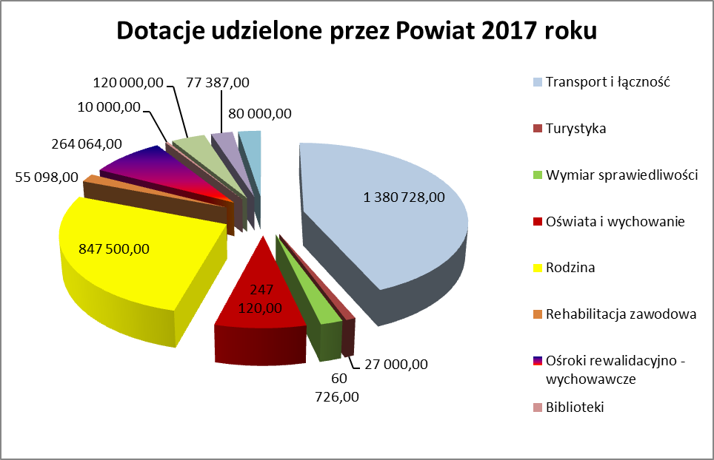
Źródło: opracowanie własne

Z powyższego wykresu da się zauważyć, iż wachlarz udzielnych przez powiat dotacji w roku 2017 jest większy, ponieważ wprowadzono nowe dziedziny, tj. transport zbiorowy, jak też zwiększono udział środków na działalność kulturalną, fizyczną czy też turystykę.
Poniżej sporządzony wykres udzielanych dotacji w latach 2009 – 2017 na ochronę zabytków, których wydatkowano na kwotę 1 827 000 zł.

Wykres 19

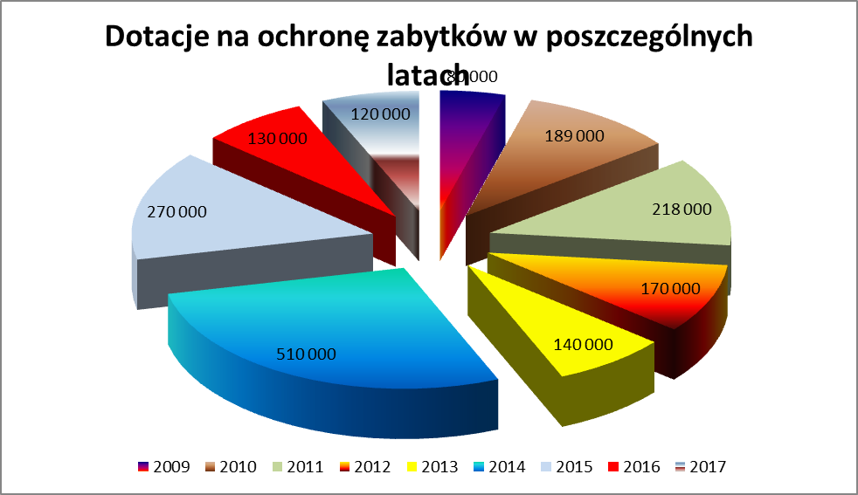
Źródło: opracowanie własne

Pierwsze dotacje na ochronę zabytków pojawiły się w budżecie Powiatu Lipnowskiego w roku 2009 i rok 2017 był kolejnym rokiem, kiedy to nie zapomniano o poprawie stanu zabytków znajdujących się na terenie tutejszego powiatu. Głównymi beneficjentami są gospodarze parafii rzymsko – katolickich.

6.2.4. ŚWIADCZENIA NA RZECZ OSÓB FIZYCZNYCH

Jedną z grup wydatków budżetu powiatu wyodrębnioną w ramach ustawowej systematyki wydatków obok: dotacji i subwencji, wydatków bieżących jednostek, wydatków majątkowych, wydatków na obsługę długu są świadczenia na rzecz osób fizycznych, które wypłaca się bezpośrednio osobom fizycznym w postaci np. ekwiwalentów, diet radnych czy dodatków mieszkaniowych dla nauczycieli, a także świadczenia wypłacane pośrednio np. składki na ubezpieczenie zdrowotne. Są to wydatki transferowe, a więc mają charakter bezzwrotny i nieodpłatny. Podstawą wypłaty świadczeń na rzecz osób fizycznych są odrębne regulacje prawne. Na dzień 31 grudnia 2017 roku w tej grupie wydatkowej zrealizowano wydatki na kwotę 2 621 005,07 zł, co stanowi 86,05% założeń planowych.

6.2.5. WYDATKI NA OBSŁUGĘ DŁUGU

W uchwale budżetowej na rok 2017 na wydatki w grupie ekonomicznej – obsługa długu zaplanowano kwotę 902 193 zł. Plan w tym zakresie jak i innych dziedzinach ulegał zmianom i na koniec roku sprawozdawczego wynosił 806 313,00 zł, a jego realizacja ukształtowała się na poziomie 782 016,38 zł, co stanowiło 97,75% założeń planowych. Wydatki te obejmują koszty zadłużenia kredytu, emisji obligacji komunalnych, koszty spłat zobowiązań.
Do wydatków na obsługę długu można też zaliczyć spłatę zobowiązań po zlikwidowanym SP ZOZ w Lipnie, gdzie w 2017 roku wydatki wyniosły 1 178 376 zł, co stanowi 100,00% zamierzeń tego planu.

6.2.6. WYDATKI NA PROGRAMY I PROJEKTY REALIZOWANE ZE ŚRODKÓW FUNDUSZY STRUKTURALNYCH I FUNDUSZY SPÓJNOŚCI

Mówiąc o projektach należy nadmienić, iż powiat realizuje projekty nie tylko w ramach pozyskiwanych środków do budżetu, lecz również w ramach środków pozabudżetowych jak, PFRON czy Funduszu Pracy. W ramach budżetu Powiat w roku bieżącym przystąpił do pięciu projektów, z czego cztery są w trakcje realizacji, zaś jeden jest na etapie podpisywania umowy, tj.
- „Erazmus + Edukacja Szkolna” , poniesione wydatki – 32 567,07 zł;
- „Rodzina w Centrum” – wydatkowano 165 087,24 zł;
- „Polska młodzież – europejskie kwalifikacje. Zadania urzędu pracy w dziedzinie wsparcia rozwoju zawodowego osób wchodzących na rynek pracy” – wydatkowano 79 883,42 zł;
- „Infostrada Kujaw i Pomorza – usługi eAdminstracji i Informacji Przestrzennej” – wydatkowano 740,21 zł – jest to kontynuacja projektu;
- „Pracownie zawodowe na poziomie – trafiona inwestycja Powiatu Lipnowskiego” – poniesiono wydatki w wysokości 527 257,91 zł.
Powiatowe Centrum Pomocy Rodzinie przy wsparciu środków PFRON realizuje Program pilotażowy pn. „Aktywny Samorząd” w ramach, którego osoby niepełnosprawne mogą liczyć na wsparcie w uzyskaniu wykształcenia na poziomie wyższym. W roku 2017 na realizację projektu wydatkowano kwotę 254 602,73zł.
Kolejny program realizowany przez jednostkę to „Program wyrównywania różnic między Regionami III”, w ramach którego realizowany jest projekt pn. „Usunięcie barier dla osób niepełnosprawnych w pomieszczeniu sanitarno – higienicznym wraz z wymianą drzwi zewnętrznych w wejściu głównym Gimnazjum im. Ziemi Dobrzyńskiej w Bobrownikach”. Środki również pochodzą z PFRON i wydatkowano kwotę 6 622,48 zł, pozostałe nakłady Gmina musiała zabezpieczyć w ramach własnego budżetu i stanowiły wkład własny do zadania. Ponadto zakupiono dwa samochody na potrzeby Środowiskowego Domu Samopomocy „Koniczynka” w Sumienie oraz Domu Pomocy Społecznej w Nowej Wsi na łączną kwotę 154 000 zł – jest to kwota jaką dofinansowano ze środków PFRON.
W ramach Funduszu Pracy również realizowane są projekty systemowe. Jednym z nich jest projekt pn. „Aktywizacja osób pozostających bez pracy w powiecie lipnowskim” realizowany jest w ramach Projektu Operacyjnego Wiedza Edukacja Rozwój 2014 – 2020, który rozpoczęto w miesiącu lutym 2015 r. W okresie sprawozdawczym wydatkowano kwotę 3 148 949,00 zł co stanowi 100,00% planowanych środków finansowych na to zadanie.
Kolejny Projekt finansowany ze środków EFS w ramach RPO dotyczy zadania pn. „Wsparcie aktywności zawodowej osób bezrobotnych w powiecie lipnowskim (I)”. Na to zadanie zaplanowano środki w wysokości 2 592 080 zł, zaś wykonanie wyniosło 100,00%
Podsumowując zbiorczo, realizowane projekty w naszym powiecie przyczyniają się do poprawy pracy jak i kształcenia, wspomagają osoby bezrobotne. Rozmiar zrealizowanych projektów stanowi kwotę 6 961 790,06 zł.

Należy podkreślić, iż powiat złożył w roku bieżącym wnioski dotyczące zwrotu poniesionych kosztów na budowę drogi Głodowo – Kolankowo oraz kolejne wnioski w zakresie oświaty. Środki dotyczące poniesionych kosztów na budowę drogi Powiat otrzymał w bieżącym roku. O wszystkich planowanych do realizacji projektach Zarząd Powiatu na bieżąco informował Radę Powiatu poprzez zapisanie ich w Wieloletniej Prognozie Finansowej.

6.2.7. WYDATKI NA REALIZACJĘ ZADAŃ STATUTOWYCH

Samorząd terytorialny wykonuje wielostronne zadania, określone przez ustawy, które związane są z podnoszeniem stanu gospodarczego, kulturalnego i zdrowotnego danego terenu. Zadania publiczne wykonywane w powiecie mają charakter ponadgminny, dotyczą w szczególności:
- infrastruktury społecznej (promocja i ochrona zdrowia, edukacja publiczna, polityka prorodzinna, pomoc społeczna, przeciwdziałanie bezrobociu, aktywizacja lokalnego rynku pracy, pomoc osobom niepełnosprawnym, kultura, ochrona dóbr kultury, kultura fizyczna i turystyka, ochrona praw konsumenta, współpraca z organizacjami pozarządowymi, promocja powiatu ),
- bezpieczeństwa i porządku publicznego ( porządek publiczny, bezpieczeństwo obywateli, obronność, ochrona przeciwpożarowa, przeciwpowodziowa, zapobieganie innym nadzwyczajnym stanom zagrożenia życia i zdrowia ludzi, wykonywanie zadań powiatowych służb, inspekcji i straży ),
- infrastruktury technicznej (gospodarka nieruchomościami, transport i drogi publiczne, utrzymanie powiatowych urządzeń i obiektów użyteczności publicznej),
- ładu przestrzennego i ekologicznego (zagospodarowanie przestrzenne, nadzór budowlany, geodezja, kartografia i kataster, gospodarka wodna, ochrona środowiska, rolnictwo, leśnictwo i rybactwo śródlądowe ).
Ustawa przewiduje także możliwość wykonywania przez organy powiatu zadań z zakresu administracji rządowej, na których wykonanie dostaje odpowiednie środki finansowe. Zadania własne na podstawie ustawy powiat wykonuje w imieniu własnym i na własną odpowiedzialność.
Wszystkie zadania są finansowane ze środków państwowych, czyli dotacji i subwencji, a także z dochodów własnych uzyskiwanych przez jednostki powiatu.
W ramach środków otrzymywanych z budżetu państwa na zadania zlecone Powiat Lipnowski realizuje zadania w zakresie bezpieczeństwa – Komenda Powiatowa Państwowej Straży Pożarnej w Lipnie, w zakresie geodezji i kartografii, obrony cywilnej, orzekania o stopniu niepełnosprawności, kwalifikacji wojskowej, sprawy administracji rządowej – Starostwo Powiatowe w Lipnie, opieki zdrowotnej – Powiatowy Urząd Pracy w Lipnie, nadzoru budowlanego – Powiatowa Inspekcja Nadzoru Budowlanego w Lipnie, pomocy społecznej – Dom Pomocy Społecznej w Nowej Wsi.
W ramach otrzymywanej subwencji powiat realizuje zadania w zakresie oświaty i edukacyjnej opieki wychowawczej, zarządzania drogami, walki z bezrobociem czy też innych zadań dotyczących pieczy zastępczej.
Wszystkie wymienione powyższe zadania wspierane są środkami własnymi powiatu.
Na zadania zlecone związane z administracją rządową w roku 2017 wydatkowano środki w wysokości 8 817 730,76 zł. Główną pozycją w tej dziedzinie są składki na ubezpieczenia zdrowotne płacone za bezrobotnych bez prawa do zasiłku w celu zapewnienia bezrobotnym korzystania ze świadczeń opieki zdrowotnej finansowanej ze środków publicznych. Wykonanie uzależnione jest od ilości bezrobotnych bez prawa do zasiłku. Z uwagi na to, iż plan składki jest wartością szacunkową, a składki opłacane są za faktyczną ilość osób bez prawa do zasiłku trudno jest ustalić dokładną kwotę na uregulowanie składek. W minionym roku nie zauważono opóźnień w przekazywaniu dotacji na opłacenie składek na ubezpieczenia zdrowotne dla osób nie objętych obowiązkiem ubezpieczenia społecznego, a wydatkowano kwotę 2 958 376,75 zł, co stanowiło 33,55% środków wydatkowanych w ramach dotacji z budżetu państwa na zadania statutowe. Drugą bardzo ważną pozycją są zadania w zakresie bezpieczeństwa, na które wydatkowano kwotę 4 243 314,70 zł i stanowiła ona 48,12% tej dziedziny wydatkowej. Pozostała kwota została przeznaczona na realizację zadań w zakresie gospodarki gruntami, prac geodezyjnych i kartograficznych, nadzoru budowlanego, kwalifikację wojskową, administrację, zakup podręczników w zakresie oświaty oraz na komisję ds. orzekania o niepełnosprawności. W ramach zadań z zakresu ogólnie pojętej geodezji sporządzono operaty podziałowe działek będących własnością Skarbu Państwa, odszkodowania za udostępnienie nieruchomości w zakresie wymiany słupów i przewodów istniejącej linii napowietrznej średniego napięcia, odszkodowania za wywłaszczone grunty pod drogi powiatowe, operaty w zakresie ustanowienia służebności przesyłu, operaty na aktualizację z tytułu trwałego zarządu, użytkowania wieczystego.
Realizacja zadań statutowych to przede wszystkim funkcjonowanie poszczególnych jednostek realizujących zadania powiatu, na które przeznaczono środki finansowe w okresie sprawozdawczym w wysokości 7 197 744,53 zł i stanowią one 49,99% całości wydatków statutowych.
Najwyższą pozycją są wydatki na zakładowy fundusz świadczeń socjalnych i ukształtowały się one w wysokości 1 502 244,85 zł, a stanowią one 10,43% wydatków tej dziedziny wydatkowej. Należy tu nadmienić, iż zgodnie z przepisami prawa przekazane środki na wyodrębniony rachunek zakładowego funduszu świadczeń socjalnych wynoszą 100,00% planowanego na ten rok odpisu. Jedną z najwyższych pozycji są też opłaty za energię, na którą poniesiono wydatki 946 824,18 zł. Wszystkie jednostki opłaty za zużytą energię wnoszą do jednego operatora wyłonionego w drodze przetargu przeprowadzonego przez pracowników Starostwa Powiatowego.
Wydatkami wspólnymi związanymi z funkcjonowaniem jednostek jest zakup opału. W tym miejscu można nadmienić o rozmaitości materiału, ponieważ zakupy dotyczą peletu, oleju opałowego, ekogroszku. Cztery jednostki podłączone są do miejskiej sieci ciepłowniczej.
Inną wspólną dziedziną wydatkową są:
- podróże służbowe – wydatek rzędu 62 957,26 zł,
- ubezpieczenie mienia – 121 041,63 zł,
- realizacja usług – 2 514 439,03 zł. W ramach tego rodzaju wydatków mieszczą się usługi pocztowe i telekomunikacyjne, badania okresowe pracowników, aktualizacja oprogramowania, usługi transportowe, dezynfekcje, dezynsekcje i deratyzacje, wywóz nieczystości, przeglądy techniczne, pomiary elektryczne, usługi informatyczne, komisje lekarskie orzekające o stopniu niepełnosprawności, opłaty RTV, usługi kominiarskie, obsługa serwisowa, usługi w zakresie bieżącego i zimowego utrzymania dróg (384 298,90 zł), tablice rejestracyjne (67 815,29 zł), usługi cateringowe i organizacja wszelkiego rodzaju spotkań i imprez promujących powiat (spotkanie noworoczne, „Sołtysiada”, Festiwal Kultury Ranczerskiej „Wilkowyjce”, Dzień Strażaka, Dożynki Powiatowo - Gminne), jubileusze, np. 100 – lecie Liceum Ogólnokształcącego w Lipnie (obecnie Zespół Szkół), zakup albumów, transmisje telewizyjne festiwalu, itp.

Poniżej prezentujemy koszty i wskaźniki wydatkowe niektórych jednostek oraz wydziałów Starostwa Powiatowego:

- Zarząd Dróg Powiatowych w Lipnie
1. Zarządzanie siecią drogową – 704 660,05 zł.
2. Drogi i mosty – 1 861 547,45 zł.
w tym:
a) koszty utrzymania drogowej służby liniowej – 418 625,55 zł.
b) bieżące utrzymanie dróg i mostów – 275 200,55 zł.
c) zimowe utrzymanie dróg – 109 298,35 zł.
d) remonty dróg powiatowych – 1 058 423,00 zł.
- remonty nawierzchni - 886 206,37 zł
- wyboje i spękania - 85 907,63 zł
- remont parkingu przy ul. Nieszawskiej w Lipnie - 81 983,17 zł
- remont środków trwałych - 1 176,80 zł
- dokumnetacja techniczna - 2 700,00 zł
- remont i konserwacja wyposażenia - 449,01 zł

Komenda Powiatowa Państwowej Straży Pożarnej

Tabela nr 17
Plan rzeczowy wydatków
Na dzień 31 grudnia 2017 r.

Źródło wydatków | § | Plan po zmianach
Wynagrodzenia i pochodne | 4010,4020,4040,4050,4060,4070,  4080,4110,4120,4170,4440 | 3 178 764
Świadczenia niebędące wynagrodzeniami | 3020,3070,4180 | 746 418
Wydatki bieżące | 4210,4260,4270,4280,4300,4350,  4360,4370,4410,4430,4480,4510,  4520,4740,4750 | 318 313
Razem |  | 4 243 495
Źródło: sprawozdanie KP PSP

W tym miejscu należy podkreślić, iż Zarząd Powiatu od kilku lat zauważa zaangażowanie funkcjonariuszy i ich wysiłek w ochronę przeciwpożarową, toteż występuje do Rady Powiatu o przyznanie dodatkowych środków na wypłatę nagród i w roku 2017 budżet Komendy został powiększony o 28 000 zł z przeznaczeniem właśnie na ten cel, zaś kwotą 3 000 zł wsparto bieżące funkcjonalnie.

Wykres nr 20

Struktura planu wydatków KP PSP w Lipnie w 2017 r.

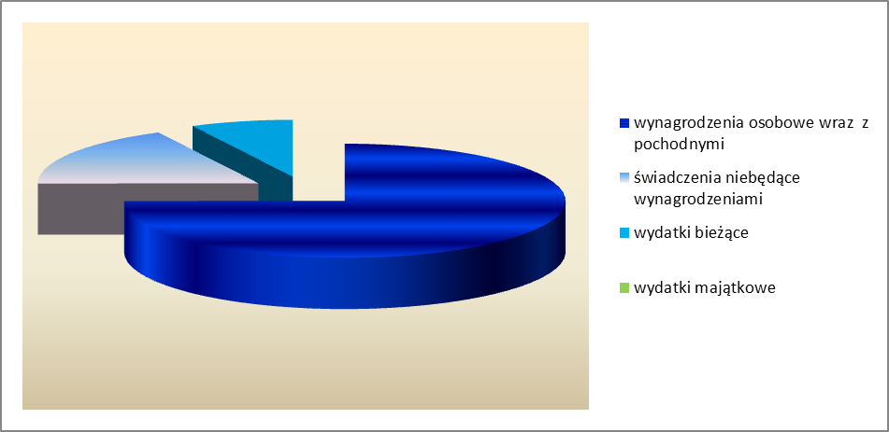
Źródło: opracowanie własne na podstawie sprawozdania KP PSP

- Dom Pomocy Społecznej w Nowej Wsi
Wykonanie podstawowych wskaźników budżetowych na dzień 31 grudnia 2017 roku:

- Wykonanie osobodni pobytu mieszkańców Domu 52 125 osobodni
- Wykonanie osobodni żywienia mieszkańców Domu 50 466 osobodni
- Ilość mieszkańców - średnioroczna 143 osoby
- na dzień 31–12-2017 r. 143 osoby
- Wykonanie normy żywienia (wyliczonej z kosztów) 8,15 zł/osobodzień
- Przeciętne miesięczne wydatki na 1 miejsce:
- bieżące (bez wydatków na zakupy inwestycyjne) 3 222,24 zł/ miejsce
- wydatki na żywienie 230 28 zł/1miejsce
- wydatki związane z zatrudnieniem 2 3 99,36 zł/1miejsce

Kształtowanie się wydatków Domu Pomocy Społecznej w Nowej Wsi na dzień 31 grudnia w latach 2011 – 2017 przedstawia poniższy wykres:
Wykres nr 21

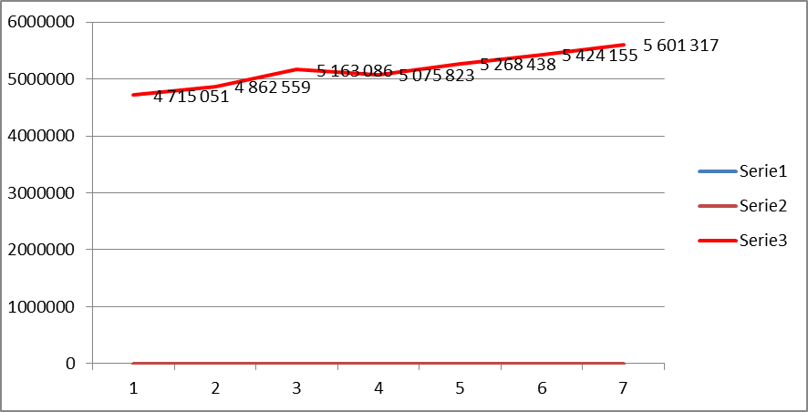
Źródło: opracowanie własne na podstawie sprawozdań z lat objętych wykresem

- Zespół ds. Orzekania o Niepełnosprawności
Powiatowy Zespół Do Spraw Orzekania o Niepełnosprawności działa przy Starostwie Powiatowym. Zadania wchodzące w zakres działań powiatowego zespołu to:
- wydawanie orzeczeń o stopniu niepełnosprawności,
- wydawanie orzeczeń o niepełnosprawności osób do 16 roku życia,
- wydawanie orzeczeń o wskazaniach do ulg i uprawnień na podstawie prawomocnych orzeczeń ZUS,
- wydawanie legitymacji osób niepełnosprawnych.
Poniżej przedstawiamy jak kształtował się koszt jednego orzeczenia w poszczególnych latach oraz liczbę wydanych orzeczeń za lata 2010 – 2017:

Tabela nr 18

Wyszczególnienie | 2010 r. | 2011 r. | 2012 r. | 2013 r. | 2014 r. | 2015 r. | 2016 r. | 2017 r.
Liczba wydanych orzeczeń | 1 989 | 2 285 | 2 286 | 2 024 | 1 884 | 2 072 | 1 883 | 1 955
Koszt jednostkowy orzeczenia | 115,36 | 128,80 | 154,68 | 154,68 | 188,00 | 157,00 | 175,81 | 183,14
Źródło: opracowanie własne na podstawie sprawozdań PZON z lat objętych wykresem

Z powyższej tabeli wynika, iż w roku 2016 nastąpił spadek wydawanych orzeczeń, jednak rok 2017 zamknął się już wyższą liczbą osób występujących o wydanie orzeczenia o niepełnosprawności.

OŚWIATA I EDUKACYJNA OPIEKA WYCHOWAWCZA

W budżecie powiatu największy swój udział mają zadania oświatowe realizowane przez siedem placówek oświatowych, tj.
- Zespół Szkół w Lipnie,
- Zespół Szkół w Skępem,
- Zespół Szkół w Dobrzyniu n. Wisłą,
- Szkoła Podstawowa Specjalna nr 4 w Lipnie,
- Zespół Szkół Technicznych w Lipnie,
- Publiczna Szkoła Muzyczna I Stopnia w Lipnie,
- Poradnia Psychologiczno – Pedagogiczna w Lipnie.
Realizacja zadań zaplanowanych na rok 2017 obejmowała przede wszystkim wydatki bieżące układu rodzajowego. Pomimo znacznych potrzeb w okresie objętym sprawozdaniem w zakresie bieżącego utrzymania i realizowania koniecznych zadań udało się w budżetach jednostek wyasygnować środki na zakup pomocy dydaktycznych i książek, na które to wydatkowano kwotę 82 101,63 zł. Najwyższe wydatki w tym zakresie zanotowano w Szkole Muzycznej I Stopnia w Lipnie, tj. kwotę 29 995,92 zł, stanowiącą 36,54% wydatki tej dziedziny.
W ramach ponoszonych wydatków wypłacano również stypendia dla młodzieży uczącej się w naszych szkołach. Był to wydatek rzędu 54 600 zł. Kwota 9 000 zł pochodziła ze środków samorządu województwa, pozostała kwota to środki własne powiatu. Pomoc tę otrzymują uczniowie zdobywający wysokie oceny. Wypłaty stypendiów ze środków powiatu odbywają się od kilku lat i są motywatorem dla uczniów do zdobywania wyższych ocen. Warunkiem uzyskania przez ucznia prawa do otrzymania stypendium Zarządu Powiatu jest uzyskanie przez niego średniej ocen co najmniej 4,75. W okresie objętym sprawozdaniem wypłacono dla poszczególnych szkół stypendia ze środków własnych powiatu:
- Zespół Szkół w Lipnie – 10 000 zł,
- Zespół Szkół w Skępem – 5 200 zł,
- Zespół Szkół w Dobrzyniu n. Wisłą – 4 000 zł,
- Szkoła Podstawowa Specjalna nr 4 w Lipnie – 4 000 zł,
- Zespół Szkół Technicznych w Lipnie – 14 400 zł,
- Publiczna Szkoła Muzyczna I Stopnia w Lipnie – 8 000 zł.;
oraz ze środków Województwa Kujawsko – Pomorskiego:
- Zespół Szkół w Lipnie – 1 800 zł,
- Zespół Szkół w Skępem – 6 000 zł,
- Zespół Szkół Technicznych w Lipnie – 1 200 zł.
Na zadania oświatowe w okresie objętym sprawozdaniem wydatkowano kwotę 20 763 710,51 zł, a finansowane były z:
- subwencji ogólnej części oświatowej – 17 926 527,00 zł,
- dotacji z samorządu województwa – 9 00,00 zł.
- dotacje z budżetu państwa – 18 232,47 zł
- środki własne powiatu – 2 809 951,04 zł, w tym na wydatki projektu - 448 169,23 zł, które winny być wydatkowane ze środków UE.

Poniższy wykres obrazuje udział poszczególnych źródeł finansowania wydatków na oświatę oraz edukacyjną opiekę wychowawczą.

Wykres nr 22

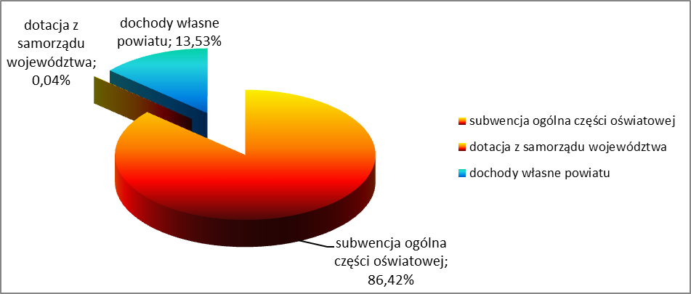
Źródło: opracowanie własne

Z rozdziału 801 – oświat i wychowanie, sfinansowano utrzymanie Ośrodków Szkolenia Zawodowego „EDUKACJA” i „OŚWIATA”, I Liceum Ogólnokształcącego „PUL”. Od roku 2016 w zakresie edukacyjnej opieki dofinansowuje się utrzymanie Ośrodka Rewalidacyjno – Rehabilitacyjnego w Dobrzyniu n. Wisłą. W terminie do dnia 28 września jednostki oświatowe zobowiązane są składać wniosek w sprawie ujęcia w budżecie dotacji na działalność szkoły, w którym uwzględniona winna być planowana liczba słuchaczy na kolejny rok. Jednakże szkoły też zobowiązane są o informowanie comiesięczne o ilości słuchaczy, co świadczy o wydatkowaniu środków w budżecie. Od kilku już lat obserwuje się coraz to mniejsze zainteresowanie ośrodkami szkolenia zawodowego, jednak nowopowstała w roku 2012 szkoła PUL przestała się cieszyć zainteresowaniem uczniów i na rok szkolny 2016/2017 nie odnotowano nowego naboru Z tego też względu nie utworzono nowej klasy i wydatki w dalszym ciągu maleją i w roku 2017 wydatkowano kwotę 46 280,00 zł.

Poniżej przedstawiamy wykres planowanych wielkości subwencji ogólnej części oświatowej za lata 2007 – 2017;

Wykres nr 23

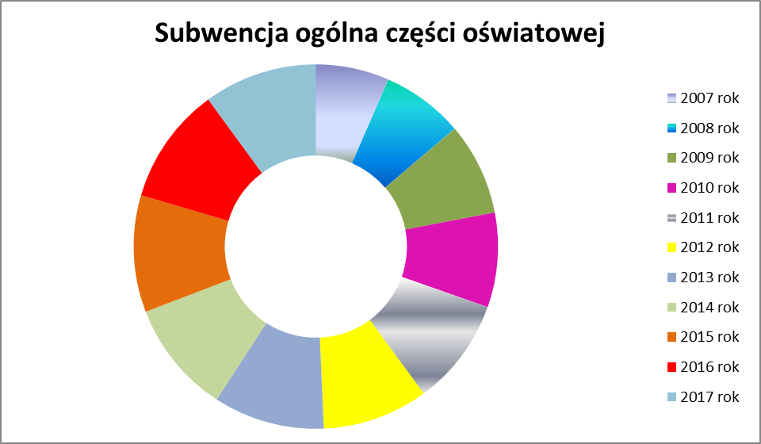
Źródło: opracowanie własne

POMOC SPOŁECZNA i RODZINA

Do zadań własnych powiatu wynikających z ustawy z dnia 12 marca 2004 r. o pomocy społecznej należy zapewnianie opieki i wychowania dzieciom całkowicie pozbawionym opieki rodziców, w szczególności poprzez organizowanie i prowadzenie placówek opiekuńczo - wychowawczych. Celem działalności placówek opiekuńczo – wychowawczych jest pomaganie dzieciom w pokonywaniu trudności szkolnych i organizowanie czasu wolnego, prowadzone w formie świetlic, klubów, ognisk wychowawczych i kół zainteresowań.
W Placówce Opiekuńczo – Wychowawczej w Lipnie zamieszkuje 25 wychowanków; w tym 23 dzieci pochodzi z terenu naszego powiatu, zaś 2 dzieci pochodzi z innych powiatów: włocławskiego i pilskiego, co pozwala na uzyskiwanie przez nasz powiat również dochodów z tego tytułu. Utrzymanie tej jednostki finansowane jest ze środków własnych powiatu. Jednakże należy nadmienić, że dzieci, które potrzebują opieki są kierowane do placówek poza naszym powiatem. Zauważa się, iż koszt utrzymania dziecka w placówce poza naszym powiatem z roku na rok kształtuje się coraz wyżej. Koszt utrzymania dziecka w naszej placówce na rok 2017 jest na poziomie roku 2015 i wynosi 4 801,12 zł i jest ogłoszony w Dzienniku Urzędowym Województwa Kujawsko –Pomorskiego. W realizacji powyższego zadania Powiatowe Centrum Pomocy Rodzinie ściśle współpracuje z sądem, kuratorami, innymi powiatowymi centrami pomocy rodzinie, ośrodkami pomocy społecznej oraz placówkami opiekuńczo - wychowawczymi.
Oprócz tego zadania na barkach powiatu spoczywa również finansowanie wydatków związanych z usamodzielnianiem wychowanków tychże placówek. Zadanie to realizuje Powiatowe Centrum Pomocy Rodzinie.
Innym zadaniem jest całodobowa opieka osób dorosłych, a to zadanie realizuje Dom Pomocy Społecznej w Nowej Wsi. Realizuje on zadania w zakresie opieki i zapewnia zakwaterowanie osobom potrzebującym pomocy. W tym Domu zamieszkuje 143 mieszkańców, z czego ok. 19 osób jest z ograniczoną sprawnością ruchową – osoby leżące. Grupę tych osób można podzielić na dwie grupy ze względu na sposób finansowania; 71 osób jest finansowane według nowych zasad, zaś 72 osoby jest finansowane według starych zasad. Średnioroczny koszt utrzymania mieszkańca w roku 2017 oszacowano na kwotę 3 363,43 zł.
Zaspakajanie niezbędnych potrzeb bytowych, społecznych, zdrowotnych czy religijnych odbywa się na poziomie obowiązujących standardów.
Zasady funkcjonowania pieczy zastępczej regulują przepisy z dnia 9 czerwca 2011 r o wspieraniu rodziny i systemie pieczy zastępczej, która została podzielona na pieczę zastępczą rodzinną i instytucjonalną.
Na terenie naszego powiatu funkcjonuje 60 rodzin rodzinnej pieczy zastępczej, w których przebywa 91 dzieci oraz jeden rodzinny dom dziecka, gdzie przebywa ośmioro dzieci. Zgodnie z powyższą ustawą powiat właściwy ze względu na miejsce zamieszkania dziecka przed umieszczeniem go po raz pierwszy w pieczy zastępczej ponosi wydatki na opiekę i wychowanie dziecka umieszczonego w rodzinnej formie pieczy zastępczej.
Pod opieką dwóch koordynatorów rodzinnej pieczy zastępczej znajdowało się 33 rodzin zastępczych i jeden rodzinny dom dziecka. Podczas spotkań koordynatorzy zachęcali rodziny do korzystania z usług poradni psychologiczno – pedagogicznej, zalecali konsultacje u lekarza w razie konieczności, informowali o miejscach pomocy specjalistycznej. Jednym z ważniejszych zadań koordynatorów jest dokonywanie oceny sytuacji dziecka.
Instytucjonalna piecza zastępcza sprawowana jest w formie placówek opiekuńczo – wychowawczych i interwencyjnych ośrodków proaborcyjnych oraz regionalnych placówek opiekuńczo – wychowawczych.
Zgodnie z art. 191 ustawy o wspieraniu i systemie pieczy zastępczej w przypadku umieszczenia dzieci w rodzinie zastępczej gmina właściwa ma swój udział w utrzymaniu dzieci w tych rodzinach i na dzień sprawozdawczy wystawiono 196 not obciążeniowych na kwotę 498 019,35 zł.
Wydatki realizowane przez Powiatowe Centrum Pomocy Rodzinie na zadania dotyczące polityki społecznej przedstawia poniższy wykres:

Wykres nr 24

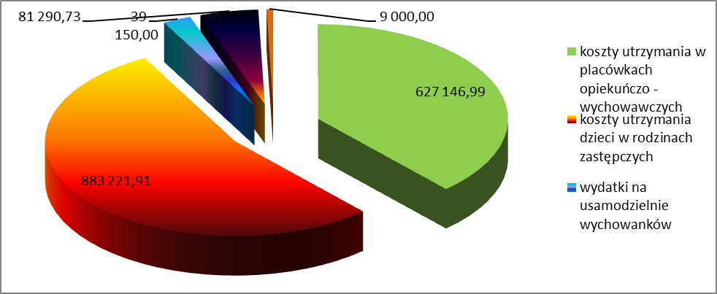
Źródło: opracowanie własne

W ciągu okresu sprawozdawczego roku 2017 środki na pozostałe zadania dotyczące polityki społecznej przekazywane były do Miasta Włocławka celem dofinansowania uczestnictwa 30 osób niepełnosprawnych w warsztatach terapii zajęciowej, które realizują zadania w zakresie rehabilitacji społecznej i zawodowej zmierzającej do ogólnego rozwoju i poprawy sprawności osób niepełnosprawnych na miarę ich indywidualnych możliwości. Terapię prowadzoną w warsztacie realizuje się na podstawie indywidualnego programu rehabilitacji uczestnika, która zawiera informacje dotyczące osoby niepełnosprawnej, planowanych działań wobec uczestnika i spodziewanych efektów tych działań.
W tej dziedzinie wydatkowej swoje miejsce ma też zespół ds. orzekania o niepełnosprawności. Wydatki ponoszone na to zadanie finansowane są ze środków budżetu państwa oraz ze środków własnych powiatu. Każdego roku obserwowalny jest wzrost wydawanych orzeczeń, a to związane jest ze wzrostem wydatków w tej dziedzinie.
Powiatowy Urząd Pracy realizuje zadania z zakresu promocji zatrudnienia, łagodzenia skutków bezrobocia oraz aktywizacji zawodowej. Do najważniejszych zadań urzędu należą:
- opracowanie i realizacja programu promocji zatrudnienia oraz aktywizacji lokalnego rynku pracy;
- pozyskiwanie i gospodarowanie środkami finansowymi na realizację zadań z zakresu aktywizacji lokalnego rynku pracy;
- udzielanie pomocy bezrobotnym i poszukującym pracy w znalezieniu pracy, a także pracodawcom w pozyskaniu pracowników przez pośrednictwo pracy i poradnictwo zawodowe;
- rejestrowanie bezrobotnych i poszukujących pracy;
- inicjowanie i wdrażanie instrumentów rynku pracy;
- inicjowanie, organizowanie i finansowanie usług i instrumentów rynku pracy;
- inicjowanie i wspieranie tworzenia klubów pracy;
- inicjowanie, organizowanie i finansowanie projektów lokalnych i innych działań na rzecz aktywizacji bezrobotnych;
- opracowywanie analiz i sprawozdań, w tym prowadzenie monitoringu zawodów deficytowych i nadwyżkowych, oraz dokonywanie ocen dotyczących rynku pracy na potrzeby powiatowej rady zatrudnienia oraz organów zatrudnienia;
- inicjowanie i realizowanie przedsięwzięć mających na celu rozwiązanie lub łagodzenie problemów związanych z planowanymi zwolnieniami grup pracowników z przyczyn dotyczących zakładu pracy;
- współdziałanie z powiatowymi radami zatrudnienia w zakresie promocji zatrudnienia oraz wykorzystania środków Funduszu Pracy;
- współpraca z gminami w zakresie upowszechniania ofert pracy, upowszechniania informacji o usługach poradnictwa zawodowego i szkoleniach, organizacji robót publicznych oraz zatrudnienia socjalnego na podstawie odrębnych przepisów;
- przyznawanie i wypłacanie zasiłków oraz innych świadczeń z tytułu bezrobocia;
-realizowanie zadań wynikających z prawa swobodnego przepływu pracowników między państwami;
- organizowanie i finansowanie szkoleń.
Przy realizacji zadań PUP współdziała z innymi instytucjami rynku pracy, organami administracji rządowej i samorządowej, z radami zatrudnienia, organizacjami pracodawców, poszczególnymi pracodawcami, związkami zawodowymi, fundacjami i stowarzyszeniami.

POZOSTAŁE ZADANIA
Jednostką pomocniczą Powiatu jest Starostwo Powiatowe, które zostało powołane w celu wykonywania poleceń Zarządu Powiatu i Przewodniczącego Zarządu oraz uchwał Rady Powiatu. Pojęcie powiatu obejmuje nie tylko podmiot samorządu powiatowego, którym jest lokalna wspólnota samorządowa, ale również jednostkę zasadniczego podziału terytorialnego, tj. podziału terytorium państwa dla potrzeb samorządu i rządowej administracji zespolonej. Powiat rozumiany jako jednostka zasadniczego podziału terytorialnego podziału państwa jest owym terytorium, na którym działa powiatowa wspólnota samorządowa. Celem funkcji wyrównawczej powiatu jest zapewnienie sprawiedliwego wyrównania obciążeń finansowych gmin na jego obszarze. Starostwo Powiatowe realizuje zadania w zakresie komunikacji, leśnictwa, geodezji i kartografii, kwalifikacji wojskowej, prowadzenia zespołu ds. orzekania o niepełnosprawności, obsługę rady i zarządu powiatu, zarządzania kryzysowego, promocji powiatu, kultury, sportu, dziedzictwa narodowego i inne konieczne zadania do prawidłowego funkcjonowania samorządu powiatowego. Pracownicy tej jednostki wykonują swoją pracę z sercem starając się aby każdy klient był obsłużony ze starannością i zgodnie z obowiązującymi przepisami prawa. Czasami realizacja zadań wymaga od pracowników pewnych poświęceń, które są zauważalne przez Zarząd i Radę Powiatu.
Starostwo Powiatowe, jako jednostka pomocnicza powiatu, wykonuje pozostałe zadania, jakie nie zostały przypisane jednostkom organizacyjnym. To tu wykonywane są zadania z zakresu komunikacji i dróg, zadania z zakresu geodezji i kartografii, gospodaruje się majątkiem powiatu, przeprowadza się komisje kwalifikacyjne i orzekające o stopniu niepełnosprawności, rozwiązuje sią problemy kryzysowe, udziela się pozwoleń z zakresu budownictwa i ochrony środowiska, prowadzi się obsługę Rady Powiatu, i wykonuje się szereg innych zadań bieżących i zadań dotyczących majątku. Spoglądając na realizację wydatków, to zauważyć można, iż gro zapisanych liczb wydatkowano właśnie w Starostwie Powiatowym.

FUNDUSZE
Do pozostałych zadań należy również zaliczyć rehabilitację społeczną, która finansowana jest głównie z środków Państwowego Funduszu Rehabilitacji Osób Niepełnosprawnych a zadanie to realizowane jest pozabudżetowo przez Powiatowe Centrum Pomocy Rodzinie. Środki jakie w roku 2017 zostały skierowane na to zadanie wynoszą 949 451 zł i przeznaczono je na:
- dofinansowanie uczestnictwa osób niepełnosprawnych i ich opiekunów w turnusach rehabilitacyjnych,
- dofinansowanie do zaopatrzenia w sprzęt rehabilitacyjny, przedmioty ortopedyczne i środki pomocnicze,
- dofinansowanie sportu, kultury, rekreacji i turystyki osób niepełnosprawnych,
- dofinansowanie likwidacji barier architektonicznych, barier technicznych oraz w komunikowaniu się,
- dofinansowanie kosztów działania Warsztatów Terapii Zajęciowej.

W tym miejscu należy wspomnieć szeroko rozumiany Fundusz Pracy, którego środki przeznaczane są w szczególności na aktywizację osób bezrobotnych, czyli:
zasiłki dla bezrobotnych, prace interwencyjne, roboty publiczne, szkolenie i przekwalifikowanie bezrobotnych, rozwój pośrednictwa zawodowego, rozwój systemów informatycznych, badania rynku pracy.
W Powiecie Lipnowskim w roku 2017 na te działania wydatkowano kwotę 4 354 000,00, co stanowiło 100,00% zamierzeń planowych.

Podsumowując realizację wydatków bieżących należy wskazać, iż główne wydatki dotyczą kosztów stałych występujących w każdej jednostce, związanych z utrzymaniem obiektów użyteczności publicznej oraz bieżącego letniego i zimowego utrzymania dróg powiatowych. Należą do nich drobne naprawy, opłaty za dostawę mediów, zakup materiałów biurowych i eksploatacyjnych oraz naliczenia odpisów na zakładowy fundusz świadczeń socjalnych. Oprócz stałych i cyklicznych wydatków występują też wydatki jednorazowej płatności.
W ramach wydatków statutowych utworzono rezerwy w wysokości 180 000 zł, które do końca okresu sprawozdawczego nie zostały rozdysponowane.

VII. INFORMACJA Z REALIZACJI PRZYCHODÓW I ROZCHODÓW BUDŻETU

Zbiorcze zestawienie przychodów i rozchodów budżetu przedstawia załącznik nr 4 informacji. Na dzień 31 grudnia 2017 w budżecie zostały zaplanowane przychody w wysokości 2 011 274,00 zł, na które składają się wolne środki z roku 2016 w wysokości 196 062,00 zł oraz kredyt długoterminowy w kwocie 1 815 212,00 zł z przeznaczeniem na spłatę kredytów i pożyczek zaciągniętych w latach poprzednich.
Rozchody budżetu ustalono w wysokości 386 731,00 zł, w ciągu okresu sprawozdawczego zrealizowano kwotę 2 312 509,00 zł z przeznaczeniem na spłatę rat kredytów zaciągniętych w latach ubiegłych.
Spłata zobowiązań przejętych po zlikwidowanym SP ZOZ następuje z wydatków budżetu powiatu w rozdz. 85195 i została zrealizowana w wysokości 1 178 376,00 zł. Na koniec okresu sprawozdawczego zostało do spłaty 12 569 344,00 zł. Ze środków własnych powiatu następuje również spłata rat za zakupione grunty od Agencji Restrukturyzacji i Modernizacji Rolnictwa, których wysokość opiewa na kwotę 268 000,00 zł.
W odniesieniu do rozchodów budżetowych związanych ze spłatą zaciągniętych przez powiat kredytów, należy podkreślić, iż wszystkie zobowiązania wynikające z umów przypadające na ten rok są realizowane w pełnej wysokości oraz w wymaganym terminie.

Na dzień 31 grudnia 2017 r. zadłużenie powiatu z tytułu zaciągniętych kredytów i pożyczek oraz emisji obligacji zamyka się kwotą 12 146 476,00 zł na które składają się:

Tabela nr 19

Zadłużenie Powiatu Lipnowskiego na dzień 31 grudnia 2017 r.

Źródło finansowania deficytu budżetowego | Rok zaciągnięcia kredytu | Rok zakończenia spłaty | Kwota kredytu | Kwota do spłaty na dzień 31.12.2017 r.
Kredyt w BS Lipno | 2009 | 2019 | 2 350 000 | 411 243,00
Kredyt w KBS Aleksandrów Kuj. | 2010 | 2020 | 3 350 000 | 1 005 012,00
Kredyt w KBS Aleksandrów Kuj. | 2010 | 2025 | 2 600 000 | 1 401 068,00
Kredyt w KBS Aleksandrów Kuj. | 2010 | 2025 | 2 570 000 | 1 384 966,00
Kredyt w KBS Aleksandrów Kuj. | 2012 | 2022 | 1 262 000 | 641 500,00
Kredyt w KBS Aleksandrów Kuj. | 2014 | 2024 | 1 262 000 | 870 380,00
NORDEA Bank Polska – PKO BP – emisja obligacji | 2014 | 2021 | 4 000 000 | 3 200 000,00
Kredyt w BS Lipno | 2015 | 2024 | 680 000 | 517 091,00
Kredyt w BS Lipno | 2016 | 2025 | 1 000 000 | 900 004,00
Kredyt w BS Ziemi Łowickiej O/Kocierzew | 2017 | 2027 | 1 815 212 | 1 815 212,00
Źródło: opracowanie własne
VIII. INFORMACJA O WPROWADZONYCH ZMIANACH W PLANIE
WYDATKÓW NA REALIZACJĘ PROGRAMÓW FINANSOWANYCH
Z UDZIAŁEM ŚRODKÓW ZEWNĘTRZNYCH

Odnosząc się do planowanych i wprowadzanych do budżetu wydatków na programy i projekty realizowane ze środków zewnętrznych należy nadmienić, iż sfera wydatkowa wynika z załącznika o wydatkach. W roku 2017 na realizację projektów wydatkowano kwotę 805 535,85 zł., która została zrealizowana na następujące projekty:
- „Erazmus + Edukacja Szkolna” , poniesione wydatki – 32 567,07 zł;
- „Rodzina w Centrum” – wydatkowano 165 087,24 zł;
- „Polska młodzież – europejskie kwalifikacje. Zadania urzędu pracy w dziedzinie wsparcia rozwoju zawodowego osób wchodzących na rynek pracy” – wydatkowano 79 883,42 zł;
- „Infostrada Kujaw i Pomorza – usługi eAdminstracji i Informacji Przestrzennej” – wydatkowano 740,21 zł – jest to kontynuacja projektu;
- „Pracownie zawodowe na poziomie – trafiona inwestycja Powiatu Lipnowskiego” – poniesiono wydatki w wysokości 527 257,91 zł.
Mając na względzie dobro i poprawę stanu zdrowia mieszkańców, Powiat Lipnowski wdrożył program pn. „Program polityki zdrowotnej Powiatu Lipnowskiego na lata 2015/2019”, na który to w okresie sprawozdawczym wydatkowano kwotę 52 270,79 zł.
Zaplanowany koszt realizacji programu to kwota 350 000 zł. Program realizowany był ze środków własnych powiatu. W roku 2018 podjęto Uchwałę w sprawie zakończenia realizacji tego programu ze względu na brak możliwości realizacji badań serca i układu krążenia.

IX. STOPIEŃ ZAAWANSOWANIA REALIZACJI PROGRAMÓW
WIELOLETNICH

Odnosząc się do planowanych i wprowadzanych w trakcie roku zmian w zakresie wydatków na wieloletnie programy, należy dodać, że tak jak w przypadku zadań realizowanych przy współudziale środków unijnych, tak i tutaj nowy układ uchwały budżetowej nie wyodrębnia już załącznika na te zadania. Zgodnie z zapisami nowej ustawy o finansach publicznych od 2011 roku zadania w zakresie programów wieloletnich zostały ujęte w załączniku dotyczącym przedsięwzięć finansowych w Wieloletniej Prognozie Finansowej i obejmują okres lat od 2017-2028.
Realizacja zadań wieloletnich stanowiła kolejną sferę w budżecie, która ulegała zmianom w związku z pojawiającymi się nowymi możliwościami, a także w celu urealnienia wysokości kwot oraz zadań.
Zakres zadań przypadających na 2017 rok ujętych w latach poprzednich i planowanych do roku 2020, jako te wieloletnie, dotyczy zarówno części wydatków majątkowych jak i bieżących.
W ramach realizowanych i planowanych do realizacji w roku 2017 przedsięwzięć zapisano do wykonania na rok bieżący i lata kolejne projekty, tj.
- Projekt pn. „Infostrada Kujaw i Pomorza – usługi e-Administracji i Informacji Przestrzennej” – lata 2009 - 2020;
- Projekt partnerski „Rodzina w Centrum” – na lata 2016 – 2020;
- Projekt pn. „Kompleksowe wsparcie uczniów z placówek oświatowych podległych Powiatowi Lipnowskiemu”- lata 2016 - 2019;
- Projekt pn. „E-placówki oświatowe Powiatu Lipnowskiego” – lata 2017 - 2018;
- Projekt pn. „Powiatowe Centrum Edukacji” – lata 2017 – 2020;
- Projekt pn. „Pracownie zawodowe na poziomie – trafiona inwestycja Powiatu Lipnowskiego” – lata 2017 – 2018;
- Projekt pn. „Program zdrowotny Powiatu Lipnowskiego na lata 2016 – 2019”
- Projekt w ramach Regionalnego Programu Operacyjnego Województwa Kujawsko – Pomorskiego na lata 2014 – 2020 dotyczy realizacji prac geodezyjno – kartograficznych pn. „Ulepszenie usług geodezyjnych” – lata 2016 – 2020;
- Projekt pn. „Zawodowy uczeń & zawodowy nauczyciel w Powiecie Lipnowskim” – lata 2017 – 2020.

Na rok bieżący i lata następne zaplanowano również pewne nakłady na zadania, na które w okresie sprawozdawczym poniesiono już wydatki:
- remont dróg powiatowych,
- budowa pełnowymiarowej hali sportowej,
- remont korytarzy w jednostkach oświatowych,
- remont ogrodzenia obiektów szkolnych,
- modernizacja bloku porodowego,
- modernizacja bloku operacyjnego,
- modernizacja Oddziału Wewnętrznego,
- remont Szpitalnego Oddziału Ratunkowego,
- zakup działek pod strefę gospodarczą,
- zakup autobusów na potrzeby Zakładu Budżetowego – Organizacja transportu na terenie Powiatu Lipnowskiego,

W tej dziedzinie również nastąpiły zmiany wprowadzając nowe zadania, które to planuje się realizować poczynając od roku 2018.

X. DOTACJE I WYDATKI ZWIĄZANE Z REALIZACJĄ ZADAŃ WSPÓLNYCH NA PODSTAWIE UMÓW LUB POROZUMIEŃ MIĘDZY JEDNOSTKAMI SAMORZĄDU TERYTORIALNEGO

Kolejną pozycją w układzie rodzajowym wydatków są dotacje. Dotacje zawarte w budżecie przekazywane są w ramach dotacji podmiotowej, dotacji na zadania realizowane na podstawie porozumień pomiędzy samorządami.
W tym miejscu należy wspomnieć, iż powiat realizuje zadania wspólne z innymi samorządami głównie w zakresie pomocy społecznej. W tej dziedzinie powiat zarówno otrzymuje dotacje jak też przekazuje w ramach pieczy zastępczej. Zbiorcze zestawienie planowanych i przekazanych środków przedstawiono w załączniku nr 7 do niniejszego sprawozdania.
Terminy przekazywania dotacji wynikają z zapisów w umowach, co ma wpływ na różne odstępstwa. Dotacje ujęte w budżecie to głównie wydatki bieżące. Ze środków budżetu powiatu od wielu lat udzielane dotacje dotyczą zadań z zakresu opieki społecznej na pokrycie kosztów utrzymania dzieci w placówkach opiekuńczo – wychowawczych oraz rodzinach zastępczych na terenach innych powiatów, na zadania z zakresu kultury dotyczą dofinansowania działalności biblioteki a z zakresu oświaty – szkolenia uczniów szkół zawodowych.
Na rok 2017 w budżecie pierwotnym zaplanowano wydatki na udzielenie dotacji na porozumienia w kwocie 822 060 zł oraz dochody w wysokości 513 780 zł. Potrzeby w tym zakresie nie uległy zmianom i plan wydatków na koniec okresu sprawozdawczego kształtował się na tym poziomie jak zakładał plan, a przekazano innym samorządom 870 374,75 zł, co stanowi 99,75% zamierzeń planowych. Źródłem finansowania dotacji były głównie środki pochodzące ze środków własnych powiatu.
Plan dochodów w tym zakresie po zmianach ukształtował się na poziomie 723 861 zł, wykonanie na koniec roku wyniosło 603 006,11 zł.
Poniżej prezentujemy wykaz jednostek samorządu terytorialnego z jakimi podpisane są porozumienia na utrzymanie dzieci z naszego powiatu przebywające w rodzinach zastępczych czy placówkach opiekuńczo – wychowawczych.
Rozdział 85505 – rodziny zastępcze
Tabela nr 20

Lp. | Nazwa powiatu | Liczba dzieci | Kwota poniesionych wydatków
1. | Bydgoski – grodzki | 2 | 26 400,00
2. | Bydgoski – ziemski | 4 | 50 400,00
3. | Miasto Warszawa | 1 | 12 000,00
4. | Miasto Włocławe | 1 | 7 209,68
5. | Aleksandrowski | 1 | 6 992,6
6. | Miasto Konin | 1 | 7 920,00
7. | Toruński | 6 | 47 520,00
8. | Czarnkowsko – Trzcianecki | 1 | 12 000,00
9. | Grudziądzki | 1 | 2 500,00
10. | Mogileński | 1 | 3 435,48
11. | Staszowski | 2 | 29 800,00
12. | Włocławski | 1 | 12 000,00
Razem |  | 20 | 218 177,76
Źródło: opracowanie na podstawie sprawozdania PCPR

Rozdział 85510 – działalność placówek opiekuńczo – wychowawczych

Tabela nr 21

Nazwa powiatu | Liczba dzieci | M-czna wysokość wydatków roku 2017
Rodzinny Dom Dziecka w Fiałkach | 1 | 2 559,36
Integracyjny Dom Dziecka „Paulinka” we Włocławku | 2 | 3 410,00
Dom Dziecka w Kłobucku | 2 | 4 152,50
Placówka Opiekuńczo – Wychowawcza „Ostoja”| w Lubieniu KUjawskim | 1 | 4 227,18
Wielofunkcyjna Placówka Opiekuńczo – Wychowawcza „Małgosia” w Brzeziu | 1 | 5 571,63
Wielofunkcyjna Placówka Opiekuńczo – Wychowawcza „Jaś” w Brzeziu | 1 | 5 587,42
Placówka Opiekuńczo – Wychowawcza w Wydrznie | 1 | 3770,31
Powiatowa Placówka Opiekuńczo – Wychowawcza we Wielgiem | 3 | 3 786,86
Socjalizacyjna Placówka Opiekuńczo – Wychowawcza w Siennie | 2 | 3 215,00
Wielofunkcyjna Placówka Socjalizacyjna w Aleksandrowie Kujawskim | 1 | 4 273,13
Źródło: opracowanie na podstawie sprawozdania PCPR

Poniższy wykres prezentuje dziedziny dotacyjne na realizację zadań wspólnych .

Wykres nr 25

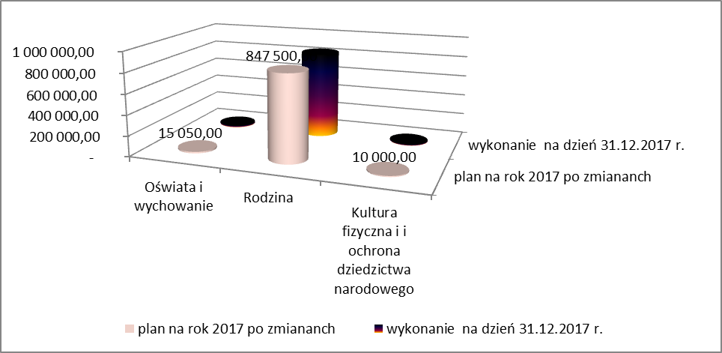
Źródło: opracowanie własne

Biorąc pod uwagę sferę dotacyjną wydatków budżetowych dokonanych w 2017 roku, to dotacje te dotyczyły wydatków bieżących.

XII. DOCHODY I WYDATKI ZWIĄZANE Z REALIZACJĄ ZADAŃ Z ZAKRESU ADMINISTRACJI RZĄDOWEJ I INNYCH ZADAŃ ZLECONYCH USTAWAMI

W sprawozdaniu z wykonania budżetu za 2017 roku zaprezentowano tabelaryczne zestawienia z zakresu:
- realizacji dochodów, które podlegały przekazaniu do budżetu państwa, a były związane z realizacją zadań zleconych powiatowi,
- dochody i wydatki finansowane dotacjami celowymi otrzymywanymi z budżetu państwa na zadania bieżące oraz inwestycyjne z zakresu administracji rządowej oraz inne zadania zlecone ustawami realizowane przez powiat.
Plan dochodów (zał. 6) dla Powiatu Lipnowskiego określony został przez Wojewodę Kujawsko – Pomorskiego na poziomie 8 834 619,31 zł, wykonano 8 817 730,76 zł, co stanowi 99,81% planowanych dochodów.
Natomiast wydatki (zał. 6b) realizowane w 2017 roku w ramach dotacji otrzymanych z budżetu państwa w znacznym stopniu zdefiniowano jako bieżące, głównie na zadania przypisane merytorycznie w Starostwie Powiatowym Wydziałowi Geodezji, Kartografii, Katastru i Gospodarki Nieruchomościami, Zespołowi ds. Orzekania o Niepełnosprawności, działalności Powiatowego Inspektoratu Nadzoru Budowlanego i Komendy Powiatowej Państwowej Straży Pożarnej, na wypłatę świadczeń dla osób nie objętych obowiązkiem ubezpieczenia zdrowotnego przez Powiatowy Urząd Pracy, wydatki na przeprowadzenie kwalifikacji wojskowej oraz przeprowadzenie szkolenia z zakresu obrony cywilnej. Wydatki te ponoszone są w miarę otrzymywanych środków z dotacji, ale ich realizacja uwarunkowana jest w niektórych przypadkach sezonowością prac i zapisami umów. W okresie sprawozdawczym na zadania z zakresu administracji rządowej wydatkowano 8 817 730,78 zł, co stanowi 99,81% planowanych wydatków.
W załączniku nr 6a informacji przedstawiono tabelaryczne zestawienie z zakresu realizacji dochodów, które to podlegają przekazaniu do budżetu państwa, a związane z realizacją zadań zleconych powiatowi. Plan dla Powiatu Lipnowskiego określony został przez Wojewodę Kujawsko – Pomorskiego na poziomie 226 000 zł, wykonano 539 428,11 zł, co stanowi 238,69%. Realizacja dochodów w odniesieniu do ich wykonania wskazuje na ponadplanowość. Należy jednak tutaj dodać, iż w kwocie dochodów znajdują się zaległości z lat poprzednich jak również dochody planowane do realizacji w 2017 roku. Pomimo tak wysokiego wykonania, należy zauważyć , iż nie wszystkie planowane dochody zostały wykonane, a ich główna przyczyna tkwi w trudnej sytuacji finansowej wielu osób, zarówno fizycznych jak i prawnych. Konieczne jest wskazanie, że powiat na bieżąco podejmuje działania w kierunku wyegzekwowania należnych Skarbowi Państwa dochodów. Tu też obserwuje się większą skuteczność w ściąganiu zaległości z uwagi na bieżące monitorowanie złożonych tytułów egzekucyjnych.
Dochody należne Skarbowi Państwa (sprawozdanie RB-27ZZ) wykonywane są w pięciu rozdziałach klasyfikacji budżetowej: 60095 – pozostała działalność (wpływy z tytułu kar za niezgłoszenie zmian w licencji w terminie), 70005 – gospodarka gruntami i nieruchomościami (wpływy z tytułu użytkowania wieczystego, ze sprzedaży lokali mieszkalnych, z tytułu czynszów za najem mieszkań i garaży oraz z tytułu odsetek od zaległych wpłat), 71015 – nadzór budowlany (wpływy z tytułu nałożonych przez inspektorat grzywien), 75411 – Komendy Powiatowe Państwowej Straży Pożarnej (wpływy z tytułu różnych wpływów) 85321 – Zespoły ds. orzekania o niepełnosprawności (wpływy za wydane karty parkingowe), 90019 – wpływy i wydatki związane z gromadzeniem środków z opłat i kar za korzystanie ze środowiska.
Dochody Skarbu Państwa zgodnie z przepisami odprowadzane są dwa razy w miesiącu, tj. 15 i 25 dnia każdego miesiąca na rachunek Urzędu Wojewódzkiego w Bydgoszczy. Na dzień sprawozdawczy 2017 roku odprowadzono dochody w kwocie 410 793,18 zł. Różnica powstała pomiędzy zgromadzonymi wpływami, a przekazanymi na konto Urzędu Wojewódzkiego stanowi dochód powiatu – 128 634,93 zł. Należności z tytułu dochodów na rzecz Skarbu Państwa pozostałe do zapłaty wynoszą 23 958,18 zł.

XIII. INFORMACJA O NALEŻNOŚCIACH I ZOBOWIĄZANIACH

Zgodnie z wymogami zapisów ustawy o finansach publicznych elementami sprawozdania opisowego w części załączników są również te w zakresie należności i zobowiązań z uwzględnieniem tych wymagalnych. Zostały one przedstawione według poszczególnych jednostek organizacyjnych powiatu, oraz tytułów w których one wystąpiły.
W okresie objętym sprawozdaniem należności wykazane w sprawozdaniu o stanie należności oraz wybranych aktywów finansowych – Rb- N wyniosły ogółem 414 682,80 zł i dotyczą one głównie należności środków finansowych za wykup mieszkań, podatku od towarów i usług, opłaty geodezyjnej, najmu pomieszczeń, z tytułu odpłatności za pobyt mieszkańców w DPS, zakwaterowania oraz innych dochodów nie objętych klasyfikacją budżetową. W kwocie tej ujęte zostały należności wymagalne na kwotę 375 942,24 zł i dotyczą należności od pracowników zlikwidowanego SP ZOZ w Lipnie z tytułu składek na ubezpieczenia społeczne i zdrowotne od „ustawy 203” i wypłaconej tzw. „13”, Urzędu Skarbowego (rozliczenie podatku VAT), dzierżawy, opłaty eksploatacyjnej, odpłatności za pobyt mieszkańców, wyżywienia i zakwaterowania oraz wpłat za wykupione mieszkanie.
Powiat Lipnowski posiada również zobowiązania na łączną kwotę 29 721 272,25 zł, co stanowi 48,78% w stosunku do zrealizowanych dochodów. W sprawozdaniu o stanie zobowiązań według tytułów dłużnych oraz poręczeń i gwarancji (Rb-Z) wykazano zobowiązania wymagalne opiewają na łączną kwotę 25 387 471,50 zł, które to w 100% dotyczą zobowiązań z tytułu kredytów zaciągniętych w roku 2010, 2011 2012, 2014, 2 015, 2016 i 2017 oraz wyemitowanych przez powiat w roku 2014 obligacji komunalnych na kwotę 3 200 000 zł, których wykup zaplanowano rozpoczęto już w roku sprawozdawczym 2017 i zakończy się w roku 2021. Każdego roku będzie następował wykup obligacji tej emisji w wysokości 800 000 zł. W ogólnej wielkości zadłużenia zgodnie z rozporządzeniem Ministra Finansów zapisano również dług przejęty po SP ZOZ w Lipnie (12 569 344 zł), dotyczący spłaty kredytu zaciągniętego przez zlikwidowany zakład, a który to poręczył powiat w roku 2008. Okres spłaty tego kredytu zapisano w umowie kredytowej, a później w umowie dotyczącej przejętych zobowiązań na sierpień 2028 roku. Spłata wykazanych zobowiązań realizowana jest zgodnie z kalendarzem spłat jakimi dysponuje powiat. W sprawozdaniu Rb - Z sporządzonym na dzień 31 grudnia 2017 roku wykazano, że do spłaty w kolejnych latach pozostała jeszcze kwota 21 515 820,00 zł stanowiąca 84,74% zobowiązań powiatu (sprawozdanie Rb-Z).
W kwocie przekraczającej 25 mln zł ujęto wielkość kredytów i obligacji oraz spłaty ratalnej za zakupione grunty pod strefę ekonomiczną pozostałych do spłaty w okresach późniejszych na kwotę 12 414 476 zł i stanowi 20,37% wykonanych dochodów na ostatni dzień sprawozdawczy 2017 roku. Odejmując od zobowiązań obligacje i zadłużenie z tytułu spłacanych rat za zakupiony grunt to można powiedzieć, że zadłużenie powiatu stanowi 14,68%. Zadłużenie z tytułu zakupionych w roku 2015 gruntów na dzień 31 grudnia wynosi 268 000 zł. Miesięczne średnie spłaty kredytów kształtują się na poziomie 147 209,90 zł.
Poniżej prezentujemy jak kształtowała się wielkość zadłużenia z poszczególnych tytułów dłużnych.

Wykres nr 26

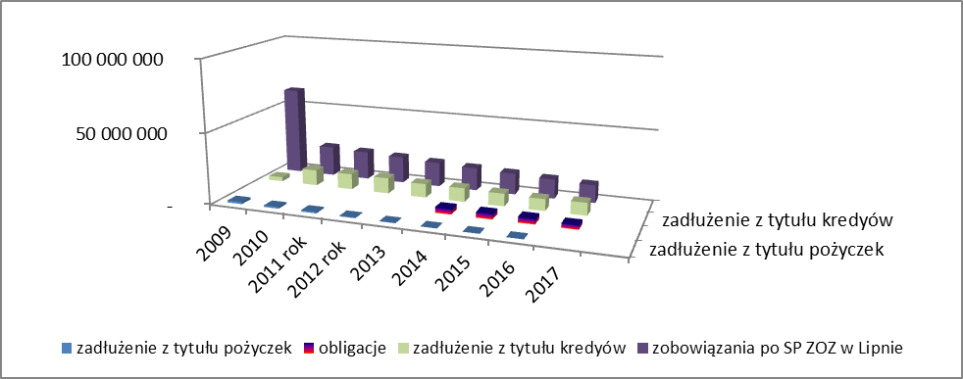
Źródło: opracowanie własne

W roku 2017 nie występują zobowiązania z tytułu pożyczek zaciąganych z Wojewódzkiego Funduszu Ochrony Środowiska i Gospodarki Wodnej w Toruniu.

XIV. INFORMACJA O WPŁYWACH I WYDATKACH ZWIĄZANYCH
Z ZADANIAMI Z ZAKRESU OCHRONY ŚRODOWISKA
Szczegółowa informacja została w tym zakresie złożona przy okazji opisu realizacji w zakresie dochodów, a jeżeli chodzi o wydatki to odpowiednio w:
- dziale 020, rozdział 02002,
- dziale 750, rozdział 75011
- dziale 900, rozdział 90019,
- dziale 900, rozdział 90095.
W celu przejrzystości tego zagadnienia w uchwale budżetowej wyodrębniono dodatkowy załącznik, który określał wysokość przewidywanych wpływów z opłat i kar wynikających z ustawy Prawo ochrony środowiska oraz finansowane nimi wydatki.
Tytułem podsumowania można wskazać, iż planowane dochody ogółem wynosiły 128 110 zł. Powiat na ostatni dzień sprawozdawczy uzyskał wpływ środków na poziomie 88 853,25 zł, czyli 69,36% planu. W zakresie wydatkowania tych środków w okresie sprawozdawczym zrealizowano kwotę 35 464,10 zł.

XV. INFORMACJA O DOKONANYCH UMORZENIACH WIERZYTELNOŚCI ORAZ UDZIELENIA ULG W SPŁATACH NALEŻNOŚCI
Zgodnie z uchwałą w sprawie szczegółowych zasad i trybu umarzania wierzytelności jednostek organizacyjnych Powiatu Lipnowskiego z tytułu należności mających charakter cywilnoprawny oraz udzielania innych ulg w spłacie tych należności, a także wskazania organów do tego uprawnionych jednostki powiatowe miały obowiązek składania informacji o dokonanych umorzeniach należności pieniężnych oraz udzielonych ulgach w danym roku budżetowym.
W okresie sprawozdawczym Zarząd Powiatu podejmował 5 uchwał w sprawie umorzenia należności, z których dwie dotyczyły należności Skarbu Państwa zaś trzy uchwały w sprawie umorzenia należności dotyczyły Powiatu Lipnowskiego.

XVI. INFORMACJA O WYNIKU FINANSOWYM

Efektem realizowanej polityki finansowej jest osiągnięty na koniec roku wynik budżetowy ustalany jako różnica zrealizowanych dochodów budżetowych i dokonanych wydatków budżetowych, stanowi nadwyżkę budżetową w wysokości – 485 430,47 zł przy planowanym budżecie z nadwyżką w kwocie 375 457 zł. W okresie sprawozdawczym spłacano raty pożyczek i kredytów oraz nastąpił wykup obligacji zgodnie z zawartymi umowami. Wielkość spłaconych kredytów długoterminowych wyniosła 1 512 509 zł, zaś za kwotę 800 000 zł wykupiono obligacje.

XVII. INFORMACJA O WYKORZYSTANIU UDZIELONYCH UPOWAŻNIEŃ
Zarząd Powiatu w okresie sprawozdawczym korzystał z upoważnienia do lokowania wolnych środków budżetowych w wyniku czego uzyskano dochody w kwocie 6 995,89 zł na plan 60 000 zł, co stanowi 11,66% planu. W okresie sprawozdawczym powiat nie udzielał poręczeń i gwarancji dla jednostek organizacyjnych powiatu i innych jednostek samorządu terytorialnego.
Zarząd Powiatu w okresie sprawozdawczym roku 2017 skorzystał z upoważnienia w zakresie zaciągania kredytów krótkoterminowych.

XVIII. WIELOLETNIA PROGNOZA FINANSOWA
Obligatoryjnym elementem sprawozdania z realizacji polityki finansowej są również informacje, obrazujące kształtowanie się przedsięwzięć uwzględnionych w Wieloletniej Prognozie Finansowej Powiatu Lipnowskiego na lata 2015 - 2028 (WPF) oraz kształtowanie się wielkości ekonomicznych w tym okresie. Dodatkowo, oprócz wysokości dochodów budżetowych (bieżących i majątkowych), planowanego do osiągnięcia w kolejnych okresach wyniku budżetu oraz przychodów i rozchodów budżetowych, WPF obrazuje kształtowanie się wysokości długu publicznego w kolejnych okresach programowania oraz zawiera informacje dotyczące obciążenia budżetu spłatą długu publicznego (prognozowana spłata istniejącego zadłużenia).
Z uwagi na ustawowy obowiązek równoważenia przez jednostki samorządu terytorialnego sfery bieżącej, WPF obrazuje kształtowanie się wyniku operacyjnego w każdym z okresów budżetowych objętych prognozą. Informuje także o spełnieniu przez Powiat Lipnowski warunku wynikającego z art. 243 ustawy, w konsekwencji ustalania indywidualnego wskaźnika zadłużenia dla każdego z okresów budżetowych objętych prognozą.

XIX. ZAKŁAD BUDŻETOWY

W roku 2017 rozpoczął swoją działalność Powiatowy Zakład Transportu Publicznego, który ma za zadanie regularny przewóz osób wykonywany w określonych odstępach czasu i po określonej linii lub sieci transportowej. Podstawą działalności finansowej Powiatowego Zakładu Transportu Publicznego w Lipnie jest roczny plan finansowy obejmujący przychody i koszty określone w uchwale Rady Powiatu. Zakład pokrywa koszty swojej działalności z przychodów własnych oraz z otrzymanej dotacji z budżetu Powiatu.
W 2017 roku zrealizowano przychody w kwocie 2 945 371,05 zł, co stanowi 97,53 % wykonania rocznego planu przychodów Zakładu. Źródłami przychodów Zakładu są przede wszystkim wpływy z usług własnych oraz przyznana dotacja przedmiotowa z budżetu Powiatu. Wpływy z usług własnych w kwocie 1 563 962,46 zł stanowią 95,49 % wykonania planu. Dotacja z budżetu Powiatu przeznaczona na realizację zadań statutowych Zakładu wyniosła 1 380 728,00 zł i została w 100% wykorzystana.
Poniższa tabela przedstawia szczegółowy zapis wpływów z realizowanych przez Zakład usług.
LP | NAZWA | ILOŚĆ (SZT) | KWOTA NETTO
1. | Bilety miesięczne | 6 415 | 416 691,54
2. | Bilety jednorazowe | 198 514 | 610 975,22
3. | Dopłaty do biletów ulgowych |  | 324 962,20
4. | Wynajmy | 293 | 202 225,53
5. | EM-karty pasażera | 1 120 | 9 107,97
 |  |  | 1 563 962,46
Tabela nr 22
Źródło: opracowanie na podstawie sprawozdania PZTP

W 2017 roku zrealizowano koszty budżetowe w kwocie 3 170 553,21 zł. W ogólnej kwocie kosztów budżetowych Zakładu najwyższy udział stanowią koszty związane z zatrudnieniem. Jest to kwota 2 226 259,31 zł co stanowi 70,22% ogółu kosztów budżetowych Zakładu. Koszty te dotyczą: wynagrodzenia osobowego, dodatkowego wynagrodzenia rocznego, składek na ubezpieczenie społeczne, składek na fundusz pracy, składek na fundusz emerytur pomostowych, wynagrodzenia bezosobowego oraz kosztów na odzież ochronną i roboczą.
Pozostałe koszty stanowią 29,78 % ogółu poniesionych kosztów. Najwyższy procent tych kosztów stanowi zakup paliwa i płynów eksploatacyjnych (17,81%), zakup usług pozostałych (2,97%), opłaty czynszu za dzierżawę budynku (2,54%), odpis na ZFŚS (2,04%) oraz zakup pozostałych materiałów i wyposażenia (1,99%).

PODSUMOWANIE

Reasumując, należy stwierdzić, że realizacja budżetu w analizowanym okresie 2017 roku w obliczu wielu niezbilansowanych dziedzin wymagała od Zarządu Powiatu oraz Rady podejmowania złożonych decyzji, a także kompromisów. Jednak obserwując budżet należy zaznaczyć, iż założone do realizacji zadania nie są wygórowane i raczej związane są z bieżącą egzystencją. W niepokój po raz kolejny wprowadził brak zainteresowania zakupem gruntów zarówno pod budownictwo mieszkalne jak i budownictwo usługowe. Wzorem lat poprzednich w pierwszym półroczu elementem obserwowanym w budżecie są mniejsze wpływy z udziałów w podatku dochodowym. Jednak o wpływach z tego tytułu można mówić po ukończeniu roku budżetowego.
Ważnym problemem dla Zarządu Powiatu były zadania w zakresie oświaty, o czym radni informowani są na bieżąco. Na nie mniejszą uwagę zasługuje też spłata zobowiązań po zlikwidowanym Samodzielnym Zakładzie Opieki Zdrowotnej w Lipnie. Ważnym zadaniem minionego roku były również zadania inwestycyjne mające na celu poprawę warunków lecznictwa szpitalnego jak również wychowanków Placówki Opiekuńczo – Wychowawczej. Z uwagi na niedoszacowanie niektórych dziedzin w budżecie powiatu w okresie sprawozdawczym Zarząd Powiatu na bieżąco monitorował i analizował zwłaszcza w kontekście możliwości wypracowania do końca roku budżetowego zakładanych w planie dochodów.
Dochody powiatu zrealizowane zostały ogółem w 94,56%, a wydatki 94,35%. Zakładany na miniony rok budżet na ostatni dzień sprawozdawczy wykazał nadwyżkę w wysokości 485 330,47 zł.
Wzorem poprzednich lat odnotowano wpływy dochodów powyżej planowanych 100,00%. Większa część dochodów realizowana była raczej prawidłowo, zgodnie z zapisami umów i przekazywana w terminach zapewniających prawidłową gospodarkę finansową. Po stronie dochodowej pojawiły się dodatkowe źródła, jak również ponadplanowe dochody wypracowane przez jednostki organizacyjne, albo tak jak w ubiegłych latach z uzyskanego wpływu środków na uzupełnienie dochodów powiatu pochodzących z rezerwy subwencji ogólnej, co w jakiś sposób pomogło zwiększyć nadwyżkę budżetową.
Nawiązując do opisowej części niniejszej informacji, często wskazywano te obszary, gdzie występowały odchylenia w stosunku do upływu czasu, zarówno w części dotyczącej dochodów jak i wydatków, wyjaśniając przyczyny ich powstania.
Porównanie wielkości planowanych i osiągniętych dochodów oraz należności na dzień 31 grudnia za lata 2006 – 2017 zobrazowano na poniższym wykresie:

Wykres nr 27

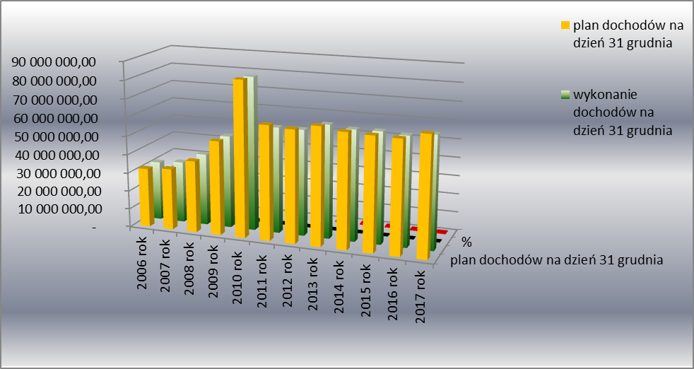
Źródło: opracowanie własne

Odchylenia od planu wydatków spowodowane są ich realizacją. Nie oznaczało to jednak, że powiat miewał trudności w sfinansowaniu wydatków w/w dochodami. Oceniając wykonanie wydatków należy rozpatrywać je z perspektywy układu rodzajowego, skąd wynika iż dotyczą one w głównej mierze zadań bieżących. Zrealizowane wydatki bieżące wynoszą 95,04% planowanych wydatków ogółem. Wydatki majątkowe zrealizowano na poziomie 4,96%. Na wydatki angażuje się środki finansowe w miarę do upływu czasu. Wynika z tego, że część z dziedzin budżetowych wymagała dodatkowego wsparcia finansowego w celu ich pełnego zabezpieczenia. Zarząd Powiatu w okresie sprawozdawczym starał się podejmować takie decyzje, które nie skutkowały nadmiernym poziomem wydatków, co zauważa się w zrealizowanych wydatkach.
Pomimo różnych trudności, o których była mowa wcześniej, należy szczególnie podkreślić, iż ogólnie gospodarka finansowa przebiega celowo i racjonalnie.
Porównanie wielkości planowanych i osiągniętych wydatków oraz wielkość zobowiązań wymagalnych na dzień 31 grudnia za lata 2006 – 2017 zobrazowano na poniższym wykresie:

Wykres nr 28

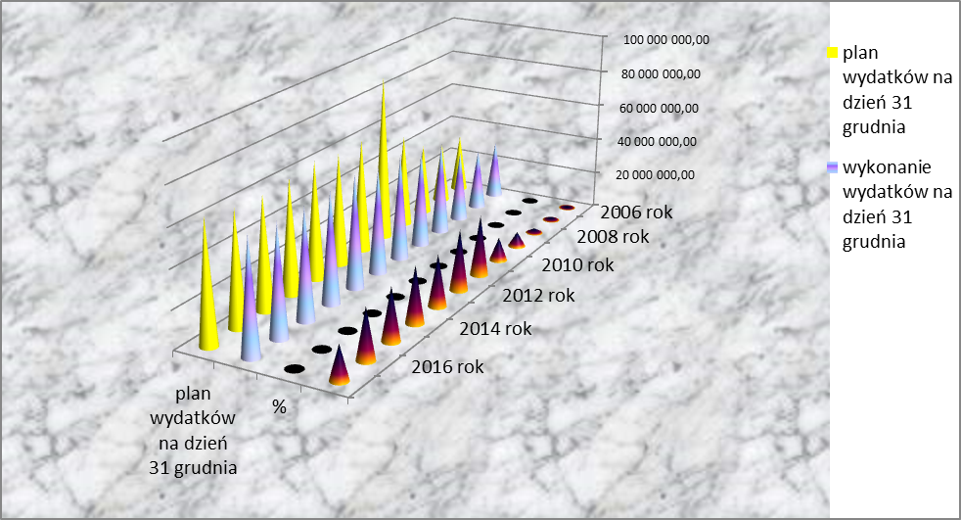
Źródło: opracowanie własne

Wiadomym jest także, że sukcesywnie, zgodnie z warunkami określonymi w umowach kredytowych, spłacaliśmy ciążące na powiecie kredyty, a także odsetki od nich naliczone. W związku z powyższym realizacja ich przebiegała różnie, niekoniecznie adekwatnie do upływu czasu.
Realizację budżetu Powiatu Lipnowskiego za okres sprawozdawczy należy ocenić pozytywnie z uwagi na fakt, iż:
- pomimo zróżnicowanych wpływów utrzymywano płynność finansową,
- nie wystąpiło przekroczenie planu wydatków, a tym samym nie została naruszona dyscyplina finansów publicznych,
- zmieniono zakres zadań inwestycyjnych z uwagi na fakt klasyfikowania środków spoza budżetu powiatu zgodnie z decyzją decydenta,
- polepszono stan techniczny dróg powiatowych,
- na przestrzeni okresu sprawozdawczego zwracano uwagę, z jednej strony na realizację dochodów, z drugiej na celowość wydatkowania tych środków.
Zarząd Powiatu jak każdego roku na bieżąco przypominał wszystkim jednostkom organizacyjnym powiatu do zachowania pełnej dyscypliny finansów, aby dokonywane wydatki mieściły się w granicach określonych w budżecie i zgodnie z ich przeznaczeniem. Od kilku lat przestrzega się konsekwentnie zasad planowania dochodów i wydatków budżetowych, w tym zasady optymalizacji dochodów – rozumianej jako wykorzystanie wszystkich możliwych źródeł dochodów w celu pozyskania środków finansowych na realizację zadań powiatu. Powyższe pozwoliło utrzymać w okresie sprawozdawczym trend wysokiego zaangażowania samorządu w poprawę stanu dróg powiatowych oraz bezpieczeństwa ich użytkowników jak również w poprawę stanu bazy materialnej służącej realizacji zadań w pozostałych obszarach działalności Powiatu Lipnowskiego.
Załączniki przedstawione w postaci tabelarycznej zostały sporządzone na podstawie danych wynikających ze sprawozdań budżetowych jednostek samorządu terytorialnego oraz wykonania planów finansowych jednostek budżetowych przedłożonych do Regionalnej Izby Obrachunkowej.

Lipno, dnia 27 marca 2018 roku

Sporządziła
Skarbnik Powiatu
Barbara Małkiewicz

Dane GUS wg stanów na koniec grudnia 2012.
Dane GUS wg stanów na koniec grudnia 2013.
Dane GUS wg stanów na koniec grudnia 2014.
Dane GUS wg stanów na koniec grudnia 2015.
Dane GUS wg stanów na koniec grudnia 2016.

